**Министерство образования и науки Российской Федерации**

Федеральное государственное бюджетное образовательное учреждение

высшего профессионального образования

**«Владимирский государственный университет**

**имени Александра Григорьевича и Николая Григорьевича Столетовых»**

#### (ВлГУ)

Кафедра “Экология”

МЕТОДИЧЕСКИЕ УКАЗАНИЯ ДЛЯ выполнения курсовой работы по дисциплине «Компьютерные технологии**»**

Составитель:

П.С. Сабуров

Владимир 2012

*УДК 004.7*

ББК 32.97

Рецензент

Доктор технических наук, профессор кафедры «Автоматические и мехатронные системы» Владимирского государственного университета

# Веселов О.В.

**Методические указания для выполнения курсовой работы** по дисциплине «Компьютерные технологии» / Сост. П.С. Сабуров., Владим. гос. ун-т., Владимир, 2012. – с. 71.

Подготовлены в соответствии с рабочей программой дисциплины «Компьютерные технологии в машиностроении», содержат методические указания по выполнению курсовой работы, список рекомендуемой литературы. Приведены варианты заданий и исходных данных для проектирования, определено содержание работы. Предусматривается построение 3D модели детали, построение ассоциативных видов и нанесение размеров. Даются развернутые методические указания по выполнению всех этапов работы. Некоторые разделы иллюстрируются примерами. Приведены рекомендации по оформлению работы и форме представления материала.

Предназначены для инженерно−технических специальностей Владимирского государственного университета имени А.Г. и Н.Г. Столетовых.

Ил. 40. Библиогр. 6 назв.

*УДК 004.7*

ББК 32.97

© Владимирский государственный университет имени А.Г. и Н.Г. Столетовых (ВлГУ)

Аннотация

Данные методические указания предназначены для студентов II курсов, обучающихся по дисциплине “Компьютерные технологии”, может быть применено в качестве источника знаний при выполнении курсовой работы (содержит ссылки на дополнительные источники информации, в т.ч. Internet). В методических указания изложены история развития компьютерных технологий, описание программы построения чертежей и трехмерного моделирования Компас 3D, разобраны примеры, а так же даны варианты заданий для выполнения курсовой работы.

Введение

Цель данной работы заключается в том, чтобы ознакомиться с областью применения на практике с некоторыми видами программных средств автоматизации машиностроения, изучить методы построения 3D моделей и чертежей 2D в программе «Компас 3D», оценить эффективность и удобство использования компьютерных технологий в машиностроении, чтобы в дальнейшем пользоваться ими и совершенствовать полученные навыки, так как в наши дни наблюдается быстрое развитие и применение компьютерных технологий в таких отраслях, как авиастроение, автомобилестроение, тяжелое машиностроение, архитектура, строительство, нефтегазовая промышленность, картография, а также в производстве товаров народного потребления, например бытовой электротехнике. В машиностроении компьютерные технологии используются для проведения конструкторских, технологических работ, в том числе работ по технологической подготовке производства. С помощью компьютерных технологий выполняется разработка чертежей, производится трехмерное моделирование изделия и процесса сборки, проектируется вспомогательная оснастка, например штампы и пресс-формы, составляется технологическая документация и управляющие программы (УП) для станков с числовым программным управлением (ЧПУ), ведется архив.

1 ИСТОРИЯ РАЗВИТИЯ ИНФОРМАЦИОННЫХ ТЕХНОЛОГИЙ В МАШИНОСТРОЕНИИ

Современный рынок машиностроения предъявляет все более жесткие требования к срокам и стоимости проектных работ. Проведение конструкторских работ, нацеленных на создание качественной, конкурентоспособной продукции, связано с подготовкой точных математических моделей узлов и агрегатов, а также с выполнением огромного объема математических расчетов, необходимых для инженерного анализа конструкций. Основной путь повышения конкурентоспособности предприятия связан с резким сокращением сроков создания моделей и ускорением расчетов математических параметров на всех этапах разработки продукции. Таким образом, применение высокопроизводительных систем автоматизированного проектирования, технологической подготовки производства и инженерного анализа (CAE/CAD/CAM-систем) стало ключевым элементом бизнеса предприятия, работающего на современном рынке машиностроения.

Применение линейки, циркуля и транспортира на чертежной доске привело к технической революции начала XIX века. Для повышения точности все построения выдерживали в максимально возможном масштабе, при этом погрешность построений составляла не менее 0,1 мм, а при задании угловых значений - не менее 1 мм на одном метре. Таковы пределы точности при геометрическом моделировании на кульмане. Появление ЭВМ стало благоприятной предпосылкой для развития машинной графики, которая включила в себя дисциплины геометрического моделирования и вычислительной геометрии. Основная их задача состоит в решении геометрических задач в аналитической и вычислительной (алгоритмической) форме.

Система автоматизированного проектирования (САПР, в англоязычном написании CAD System - Computer Aided Design System) - это система, реализующая проектирование, при котором все проектные решения или их часть получают путем взаимодействия человека и ЭВМ.

В настоящий момент существует несколько классификационных подгрупп, из них три основных: машиностроительные САПР (MCAD - Mechanical Computer Aided Design), архитектурно-строительные САПР(CAD/AEC - Architectural, Engineering, and Construction), САПР печатных плат (ECAD - Electronic CAD/EDA - Electronic Design Automation). Наиболее развитым среди них является рынок MCAD, по сравнению с которым секторы ECAD и CAD/AEC довольно статичны и развиваются слабо. Рассмотрим процесс развития автоматизированного проектирования в машиностроении.

История САПР в машиностроении разделяется на несколько этапов. Первый этап формирования теоретических основ САПР начался в 50-х годах прошедшего столетия.

В основу идеологии положены разнообразные математические модели, такие как теория B-сплайнов, разработанная И. Шоенбергом (I.J. Schoenberg) в 1946 г. Моделированию кривых и поверхностей любой формы были посвящены работы П. Безье (P.E. Bezier), выполненные в 60-х годах. В этот период сформировалась структура и классификация САПР. Объекты проектирования стали рассматриваться с точки зрения различных областей науки, базовые подсистемы САПР разделились на геометрические, прочностные, аэродинамические, тепловые, технологические, и т. п, впоследствии их стали классифицировать как CAD, CAE, CAM, PDM, PLM.

САПР на базе подсистемы машинной графики и геометрического моделирования (собственно CAD - Computer Aided Design) решают задачи, в которых основной процедурой проектирования является создание геометрической модели, поскольку любые предметы описываются в первую очередь геометрическими параметрами.

САПР системы технологической подготовки производства (CAM - Сomputer Aided Manufacturing) осуществляют проектирование технологических процессов, синтеза программ для оборудования с ЧПУ, моделирование механической обработки и т.п. в соответствии с созданной геометрической моделью. САПР системы инженерного анализа (CAE - Computer Aided Engineering) позволяют анализировать, моделировать или оптимизировать механические, температурные, магнитные и иные физические характеристики разрабатываемых моделей, проводить симуляцию различных условий и нагрузок на детали. Как правило, эти пакеты работают, используя метод конечных элементов, когда общая модель изделия делится на множество геометрических примитивов, например тетраэдров. Основными модулями программ анализа являются препроцессор, решатель и постпроцессор.

Исходные данные для препроцессора - геометрическая модель объекта - чаще всего получают из подсистемы конструирования (CAD). Основная функция препроцессора - представление исследуемой среды (детали) в сеточном виде, т.е. в виде множества конечных элементов. Решатель - программа, которая преобразует модели отдельных конечных элементов в общую систему алгебраических уравнений и рассчитывает эту систему одним из методов разреженных матриц. Постпроцессор служит для визуализации результатов решения в удобной для пользователя форме. В машиностроительных САПР это форма - графическая. Конструктор может анализировать поля напряжений, температур, потенциалов и т.п. в виде цветных изображений, где цвет отдельных участков характеризует значения анализируемых параметров. Наконец, системы управления инженерными данными (PDM - Product Data Management) обеспечивают хранение и управление проектно-конструкторской документацией разрабатываемых изделий, ведение изменений в документации, сохранение истории этих изменений и т. п. На первом этапе развития возможности систем в значительной мере определялись характеристиками имевшихся в то время недостаточно развитых аппаратных средств ЭВМ. Для работы с системами САПР использовались графические терминалы, подключаемые к мэйнфреймам. Процесс конструирования механических изделий заключается в определении геометрии будущего изделия, поэтому истории CAD-систем практически началась с создания первой графической станции. Такая станция Sketchpad, появившаяся в 1963 г, использовала дисплей и световое перо. Ее создатель И. Сазерленд в дальнейшем работал в агентстве ARPA и возглавлял департамент анализа и обработки информации, а позже стал профессором Гарвардского университета.

Развитие компьютерной графики сдерживалось не только аппаратными возможностями вычислительных машин, но и характеристиками программного обеспечения, которое должно было стать универсальным по отношению к использовавшимся аппаратным средствам представления графической информации. С 70-х годов прошлого века разрабатывался стандарт графических программ. Стандарт на базисную графическую систему включал в себя функциональное описание и спецификации графических функций для различных языков программирования.

В 1977 г. ACM представила документ Core, который описывал требования к аппаратно-независимым программным средствам. В 1982 г. появилась система Graphical Kernel System (GKS), принятая в качестве стандарта в 1985 г, а уже в 1987 г. был разработан вариант GKS-3D с ориентацией на 3D-графику.

Параллельно с развитием CAD-систем бурное развитие получили CAM-системы автоматизации технологической подготовки производства. В 1961 г. был создан язык программирования APT (Automatic Programming Tools), впоследствии этот язык стал основой многих других языков программирования применительно к оборудованию с числовым программным управлением. Параллельно с работами, проводившимися в США, в СССР Г.К. Горанский создал первые программы для расчетов режимов резания.

Разработанный к 1950 г. метод конечных элементов послужил толчком к развитию систем инженерного анализа CAE. В 1963 г. был предложен способ применения метода конечных элементов для анализа прочности конструкции путем минимизации потенциальной энергии.

В 1965 г. NASA для поддержки проектов, связанных с космическими исследованиями, поставила задачу разработки конечно-элементного программного пакета. К 1970 г. такой пакет под названием NASTRAN (NAsa STRuctural ANalysis) был создан и введен в эксплуатацию. Стоимость разработки, длившейся 5 лет, составила $4 млн. Среди компаний, участвовавших в разработке, была MSC (MacNeal-Schwendler Corporation), которая с 1973 г. начала самостоятельно развивать пакет MSC.NASTRAN, впоследствии ставший мировым лидером в своем классе продуктов. С 1999 г. компания MSC называется MSC Software Corporation. В 1976 г. был разработан программный комплекс анализа ударно-контактных взаимодействий деформируемых структур DYNA-3D (позднее названный LS-DYNA).

Мировым лидером среди программ анализа на макроуровне считается комплекс Adams (Automatic Dynamic Analysis of Mechanical Systems), разработанный и совершенствуемый компанией Mechanical Dynamics Inc. (MDI). Компания создана в 1977 г. Основное назначение комплекса Adams - кинематический и динамический анализ механических систем с автоматическим формированием и решением уравнений движения. Широкое внедрение систем САПР в то время сдерживалось высокой стоимостью программных продуктов и "железа". Так, в начале 80-х годов прошлого века стоимость одной лицензии CAD-системы доходила до $100000 и требовала использования дорогостоящей аппаратной платформы. Следующий этап развития ознаменовался началом использования графических рабочих станций под управлением ОС Unix. В середине 80-х годов компании Sun Microsystems и Intergraph предложили рабочие и графические станции с архитектурой SPARC. Фирма DEC разработала автоматизированные рабочие места на компьютерах VAX, появились персональные компьютеры на основе процессоров i8086 и i80286. Эти разработки позволили снизить стоимость CAD-лицензии до $20000 и создали условия более широкого применения для CAD/CAM/CAE-систем. В этот период математический аппарат плоского геометрического моделирования был хорошо "доведен", способствуя развитию плоских CAD-систем и обеспечивая точность геометрии до 0,001 мм в метровых диапазонах при использовании 16-битной математики. Появление 32-разрядных процессоров полностью обеспечило потребности плоских CAD-систем для решения задач любого масштаба. Развитие CAD-систем следовало двум подходам к плоскому моделированию, которые получили название твердотельный и чертежный. Чертежный подход оперирует такими основными инструментами как отрезки, дуги, полилинии и кривые. Операциями моделирования на их основе являются продление, обрезка и соединение. В твердотельном подходе основными инструментами являются замкнутые контуры, а остальные элементы играют вспомогательную роль.

Главными операциями моделирования являются булевы объединение, дополнение, пересечение. В 80-е годы прошлого века характеристики использовавшегося для САПР вычислительного оборудования значительно различались. Аппаратной платформой CAD/CAM-систем верхнего уровня были дорогие высокопроизводительные рабочие станции с ОС Unix. Такая техника позволяла выполнять сложные операции как твердотельного, так и поверхностного объемного моделирования применительно к деталям и сборочным узлам из многих деталей. Идеология систем объемного моделирования базируется на объемной мастер-модели; при этом определяется геометрия поверхности не по проекциям отдельных сечений, а интегрально - для всей спроектированной поверхности. Используя модель, можно получить информацию о координатах любой точки на поверхности, а также сформировать плоские изображения: виды, сечения и разрезы. Геометрическая модель позволяет легко получить такие локальные характеристики как нормали, кривизны и интегральные характеристики - массу, объем, площадь поверхности, момент инерции.

Системы объемного моделирования также базируются на двух подходах к построению поверхностей модели: поверхностном и твердотельном. При использовании поверхностного моделирования конструктор определяет изделие семейством поверхностей. При твердотельном способе конструктор представляет изделие семейством геометрических примитивов, таких как куб, шар, цилиндр, пирамида, тор. В отличие от чертежа модель является однозначным представлением геометрии и количественного состава объекта. Если в сборочном чертеже болт представляется несколькими видами, то в объемной сборке - одним объектом, моделью болта. Поверхностное моделирование получило большее распространение в инструментальном производстве, а твердотельное – в машиностроении. Современные системы, как правило, содержат и тот, и другой инструментарий и позволяют работать как с телами, так и с отдельными поверхностями, используя булевы и поверхностные процедуры. Принято делить CAD/CAM-системы по их функциональным характеристикам на три уровня (верхний, средний и нижний). В 80-е годы прошлого века такое деление основывалось на значительном различии характеристик использовавшегося для САПР вычислительного оборудования. CAD-системы нижнего уровня предназначались только для автоматизации чертежных работ, выполнявшихся на низкопроизводительных рабочих станциях и персональных компьютерах. К 1982 г. твердотельное моделирование начали применять в своих продуктах компании IBM, Computervision, Prime, но методы получения моделей тел сложной формы не были развиты, отсутствовал аппарат поверхностного моделирования. В 1983 г. была разработана техника создания 3D-моделей с показом или удалением скрытых линий.

В 1986 г. компания Autodesk выпустила свой первый CAD-продукт Autocad - однопользовательскую версию на языке "C" с поддержкой формата IGES. В области автоматизации проектирования унификация основных операций геометрического моделирования привела к созданию универсальных геометрических ядер, предназначенных для применения в разных САПР. Распространение получили два геометрических ядра: Parasolid (продукт фирмы Unigraphics Solutions) и ACIS (компания-разработчик Spatial Technology). Ядро Parasolid было разработано в 1988 г. и в следующем году стало ядром твердотельного моделирования для CAD/CAM Unigraphics, а с 1996 г. - промышленным стандартом. Необходимость обмена данными между различными системами на различных этапах разработки продукции способствовала стандартизации описаний геометрических моделей. Вначале появился стандарт IGES (Initial Graphics Exchange Specification).

Фирма Autodesk в своих продуктах стала использовать формат DXF (Autocad Data eXchange Format). Затем были разработаны язык Express и прикладные протоколы AP203 и AP214 в группе стандартов ISO 10303 STEP (Standard for Exchange Product Model Data). В 1986 г. появился ряд новых стандартов. Среди них CGI (Computer Graphics Interface) и PHIGS P (Programmer's Hierarchical Interactive Graphics System) - стандарт ANSI, принятый в качестве стандарта ISO в 1989 г. В 1993 г. компанией Silicon Graphics предложен стандарт OpenGL (SGI Graphical Language), широко используемый в настоящее время.

В упомянутых системах используются графические форматы для обмена данными, представляющие собой описание изображения в функциях виртуального графического устройства (в терминах примитивов и атрибутов). Графический формат (метафайл) обеспечивает возможность запоминания графической информации, передачи ее между различными системами и интерпретации для вывода на различные устройства. Такими форматами явились CGM - Computer Graphics Metafile, PostScript - Adobe Systems Language, GEM - GEM Draw File Format и др.

Работы по стандартизации были направлены на расширение функциональности графических языков и систем, включение в их состав средств описания не только данных чертежей и 3D-моделей, но и других свойств и характеристик изделий.

Четвертый этап (начиная с конца 90-х годов) характеризуется интеграцией CAD/CAM/CAE-систем с системами управления проектными данными PDM и с другими средствами информационной поддержки изделий.

На этом этапе многие предприятия уже прошли первый этап автоматизации. В основу процессов проектирования и производства была положена геометрическая модель изделия, которая применялась на всех этапах подготовки производства. При такой форме организации производства начинают эффективно функционировать сквозные процессы, опирающиеся на геометрию модели. В первую очередь это подготовка производства с помощью CAM-систем. Сложность геометрии современных изделий неуклонно возрастает, и изготовление их без геометрической модели практически невозможно. Максимальная эффективность от внедрения САПР достигается тогда, когда система включает в себя не только конструкторское, но и технологическое проектирование.

Сложность управления проектными данными, необходимость поддержания их полноты, достоверности и целостности, необходимость управления параллельной разработкой привели в 80-е годы к созданию системам управления проектными данными PDM (Product Data Management). В начале 80-х годов компания CDC разработала первую PDM-систему под названием EDL. В 90-х годах активно разрабатывались продукты PDM для САПР в машиностроении. Одной из первых развитых PDM-систем являлась система Optegra компании Computervision. В этот же период компания Unigraphics Solutions (UGS) совместно с Kodak разработала PDM-систему iMAN. В 1998 г. компания PTC вышла на рынок PDM-систем, купив компанию Computervision и ее Internet-ориентированную PDM-технологию Windchill. В последние годы происходило быстрое развитие PDM-систем: появились ENOVIA и Smarteam от Dassault Systemes, Teamcenter от UGS и другие. Среди российских систем PDM наиболее известными являются Лоцман: PLM компании Аскон, PDM STEP Suite, разработанная под НПО "Прикладная логистика", Party Plus компании Лоция-Софт и т.д. Итак, термин САПР (система автоматизации проектирования) подразумевает комплексный подход к разработке изделия и включает совокупность систем CAD/CAM/CAE. Развитие систем геометрического моделирования, анализа и расчета характеристик изделия сопровождается интеграцией в рамках предприятия. Мировой рынок обособленных CAD/CAM решений уже насыщен, системы близки по функциональности, и темпы роста этого сегмента рынка минимальны. По этой причине происходит усиление интеграции систем CAD/CAM/CAE с системами PDM, которые позволяют хранить и управлять проектно-конструкторской документацией на разрабатываемые изделия, вносить в документацию изменения, поддерживать хранение истории этих изменений. Распространение функций PDM-систем на все этапы жизненного цикла продукции превращает их в системы PLM (Product Lifecycle Management). Развитие систем PLM обеспечивает максимальную интеграцию процессов проектирования, производства, модернизации и сопровождения продукции предприятия и по сути имеет много общего с концепцией интегрированной поддержки жизненного цикла изделия.

2 ТРЕХМЕРНОЕ МОДЕЛИРОВАНИЕ

Любой человек, хоть немного работающий за компьютером, так или иначе, сталкивается с трехмерной графикой [1]. Многие просто не обращали на это внимания: наличие красивых элементов оформления, 3D-моделей и анимированных сцен давно считается нормой практически во всех коммерческих программных пакетах, приложениях Интернета, презентациях и рекламных роликах. Это неудивительно – ведь мы живем в мире, измеряемом тремя координатами. Нас окружают объемные объекты со свойственными им визуальными особенностями: цветом, прозрачностью, блеском и пр. Закономерно, что создатели компьютерных приложений стараются как можно больше приблизить элементы интерфейса и само изображение на экране к условиям реального мира – так оно и красивее, и привычнее для восприятия.

На сегодня использование трехмерной графики вышло далеко за пределы сферы информационных технологий. Кинематограф, компьютерные игры, машиностроение, архитектура и строительство – это далеко не полный перечень областей, в которых широко применяется 3D-графика. Некоторые отрасли человеческой деятельности (например, дизайн, инженерные расчеты, мультипликация, игры) уже просто невозможно представить без реалистичных 3D-изображений. Кажется, что так было всегда, но качественная графика, доступная широкому кругу пользователей ПК, появилась не так давно.

За кулисами 3D спрятан очень серьезный математический аппарат, реализованный в ядре графической системы и производящий трехмерные изображения. Математические зависимости, описывающие формирование цифровой модели реальных объектов, а также алгоритмы для просчета освещения трехмерных сцен (областей виртуального пространства, содержащих трехмерные объекты и источники света), были разработаны еще в 1960-х годах. Однако слабые возможности аппаратного обеспечения не позволяли в то время создавать даже совсем несложные 3D-изображения. Первые компьютерные программы, формирующие простые трехмерные модели на основе эскизов, были созданы в 1960-х годах в университете города Юты (США) Иваном Сазерлендом и Дэвидом Эвансом. Начиная с середины 1970-х годов их последователи Эд Катмулл, Джим Блинн, Би Тюн Фонг (все трое были студентами все той же кафедры компьютерной графики в Юте) продолжили развивать технологии работы с 3D-графикой и анимацией. Сначала мало кто воспринимал всерьез студенческие и аспирантские работы по формированию объемных изображений на экране компьютера. Однако фундаментальные исследования, проведенные в этот период, стали началом развития мощнейшей технологии, которая коренным образом изменила представление о возможностях применения компьютерной графики. До сих пор при визуализации используются материал Blinn, созданный Блинном, специальная модель освещения Phong Shading, основанная на расчете интенсивности света в каждой точке поверхности объекта и разработанная Фонгом, а также многое другое.

Со временем геометрические формы создаваемых на экране моделей усложнялись: наряду с простыми геометрическими примитивами и их комбинациями (куб, сфера, тор, различные тела, описываемые несложными алгебраическими уравнениями) появилась возможность поверхностного моделирования. При этом формируемая модель представляет собой поверхность, которая может состоять из множества полигонов (чаще всего треугольников). Развитие поверхностного моделирования стало большим шагом вперед и позволило создавать модели практически любой формы, включая модели живых организмов: людей, растений и т. п. Параллельно со сложностью форм 3D-моделей всегда стоял вопрос их реалистичности. Кроме собственно математического описания геометрии модели, которое бы максимально отвечало форме моделируемого и отображаемого объекта, требовалось его хорошее визуальное представление. Вот здесь очень кстати пришлись достижения ученых-физиков, изучающих оптику и различные формы излучения. Результаты их работ, касающиеся преломления, отражения, поглощения световых лучей, были положены в основу различных методов визуализации.

Стабильный рост производительности персональных компьютеров в начале 1990-х годов дал толчок развитию относительно недорогих приложений для трехмерного моделирования. Появление таких программных пакетов сделало 3D доступной для простых пользователей. При этом само моделирование перестало быть привилегией небольших групп ученых, занимающихся скучными исследованиями, или кинематографистов, имеющих доступ к мощным графическим станциям. Легкость в освоении, относительно небольшие требования к аппаратному обеспечению и поистине удивительные возможности таких систем обеспечили им быстрое распространение и большую популярность. Кроме того, развитие графических библиотек существенно способствовало популяризации программирования 3D-приложений, что еще более ускорило развитие и распространение трехмерной графики. В области дизайна и анимации вместе с производителями таких известных программ, как 3ds Max, Maya, SOFTIMAGE/XSI, LightWave 3D, на рынке появляются компании, занимающиеся разработкой узконаправленных специализированных модулей (плагинов) (Digimation, HABWare и пр.). В инженерном 3D-моделировании у «тяжелых» САПР-пакетов (CATIA, Unigraphics, Pro/ENGINEER) инициативу перехватывают более «легкие» и простые в освоении 3D-пакеты нового поколения: SolidWorks, Solid Edge, Inventor.

Следом за дизайном трехмерная графика незаметно проникла и в инженерное проектирование. Исторически сложилось так, что сфера промышленного проектирования жестко ограничена требованиями стандартов, которые касаются лишь плоского черчения. По этой причине переход на трехмерное моделирование в машиностроительном или архитектурном проектировании не был безболезненным. Однако богатство возможностей по созданию моделей сложных форм, легкость в проектировании и планировке, намного лучшие возможности для выявления ошибок на этапе проектирования и, самое главное, более наглядное представление объекта проектирования сделали свое дело. С середины 1990-х годов трехмерная графика стала широко применяться в инженерии.

Львиную долю среди программных средств для автоматизации инженерного проектирования занимают графические CAD-системы (Computer Aided Design – полуавтоматическое компьютерное проектирование). Они служат для создания трехмерных моделей машиностроительных агрегатов, изделий, зданий и т. п., формирования и оформления комплекта чертежей вместе с полным набором конструкторской документации, необходимой для выпуска изделия или построения объекта.

Помимо лучшего визуального представления (по сравнению с плоским изображением), трехмерные модели очень удобно использовать в инженерных расчетах. Для этого существует другой класс инженерных систем проектирования – CAE-системы (Computer Aided Engineering – автоматизированные инженерные расчеты). Расчет на прочность, кинематика и динамика, проливаемость пресс-форм, аэродинамические и гидравлические расчеты, имитация краш-тестов и многое другое стало простым и доступным с появлением программ такого класса. Инженер-конструктор получает просто фантастический инструмент: трехмерное представление напряжений в изделии, объемное распределение температур, пространственное моделирование потоков газов, смесей и жидкостей. И все это просто и наглядно – никаких «трехэтажных» формул, плоских графиков, диаграмм или приблизительных вычислений! Кроме того, любая трехмерная модель всегда точнее описывает объект, чем самое подробное двухмерное изображение. Да и формирование набора чертежей по построенной модели отнимет у вас не более двух-трех минут в любой современной CAD-системе.

**Твердотельное моделирование в КОМПАС-3D**

Моделирование – сложный процесс, результатом которого является законченная трехмерная сцена (модель объекта) в памяти компьютера. Моделирование состоит из создания отдельных объектов сцены с их последующим размещением в пространстве. Для выполнения трехмерных моделей объектов существует множество подходов. Рассмотрим основные из них, предлагаемые в наиболее успешных на сегодня программах 3D-графики:

• создание твердых тел с помощью булевых операций – путем добавления, вычитания или пересечения материала моделей. Этот подход является главным в инженерных графических системах;

• формирование сложных полигональных поверхностей, так называемых мешей (от англ. mesh – сетка), путем полигонального или NURBS-моделирования;

• применение модификаторов геометрии (используются в основном в дизайнерских системах моделирования). Модификатором называется действие, назначаемое объекту, в результате чего свойства объекта и его внешний вид изменяются. Модификатором может быть вытягивание, изгиб, скручивание и т. п.

КОМПАС-3D – это система твердотельного моделирования. Это значит, что все ее операции по созданию и редактированию трехмерных моделей предназначены только для работы с твердыми телами.

Твердое тело – область трехмерного пространства, состоящая из однородного материала и ограниченная замкнутой поверхностью, которая сформирована из одной или нескольких стыкующихся граней. Любое твердое тело состоит из базовых трехмерных элементов: граней, ребер и вершин (рис. 2.1).

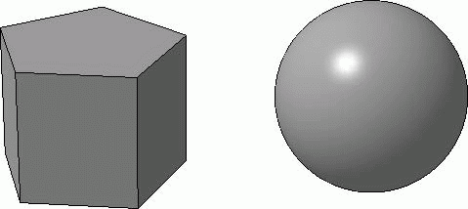

Рис. 2.1**.** Твердые тела: призма (состоит из семи граней) и шар (из одной грани).

Грань – гладкая (не обязательно плоская) часть поверхности детали, ограниченная замкнутым контуром из ребер. Частный случай – шарообразные твердые тела и тела вращения с гладким профилем, состоящие из единой грани, которая, соответственно, не имеет ребер.

Ребро – пространственная кривая произвольной конфигурации, полученная на пересечении двух граней.

Вершина – точка в трехмерном пространстве. Для твердого тела это может быть одна из точек на конце ребра.

Твердые тела в системе КОМПАС-3D создаются путем выполнения булевых операций над отдельными объемными элементами детали (призмами, телами вращения и т. д.). Другими словами, процесс построения состоит из последовательного добавления и (или) удаления материала детали. Контур формы добавляемого или удаляемого слоя материала определяется плоской фигурой, называемой эскизом, а сама форма создается путем перемещения этого эскиза в пространстве (вращение вокруг оси, выдавливание перпендикулярно плоскости эскиза, перемещение по траектории и пр.). В общем случае любое изменение формы детали (твердого тела) называется трехмерной формообразующей операцией, или просто операцией.

Формировать твердотельные модели в КОМПАС-3D можно в двух типах документов: КОМПАС-Деталь и КОМПАС-Сборка. В отличие от графических документов (чертеж и фрагмент), оба типа трехмерных документов равноценны, среди них нет главного или вспомогательного.

Документ Деталь предназначен для создания с помощью формообразующих операций и хранения модели целостного объекта (чаще всего какого-либо простого изделия, отдельной детали, компонента). Хотя, вовсе не обязательно, чтобы модель в документе КОМПАС-Деталь отвечала реальной единичной детали на производстве. Например, никто не мешает представить вам в качестве единой детали трехмерную модель подшипника (в действительности состоящего из нескольких деталей), если вам так удобнее использовать его в сборках, параметризировать или редактировать.

В документе Сборка собираются в единый агрегат смоделированные и сохраненные ранее детали: вы сначала размещаете их в пространстве, сопрягаете вместе и фиксируете. Более того, в десятой версии программы функционал по наполнению сборок заметно расширился: теперь вы можете создавать прямо в сборке тела, которые будут принадлежать сугубо сборке (храниться в файле сборки, а не в отдельном файле детали или библиотеке стандартных элементов). Грубо говоря, начиная с десятой версии приложения сборка стала чем-то наподобие документа-детали, в который можно вставлять другие детали из несвязанных документов.

Необходимо также отметить, что в ранних версиях КОМПАС-3D при создании детали существовало жесткое ограничение: в документе КОМПАС-Деталь может быть выполнено только одно твердое тело. Вся геометрия построенной модели детали основывалась на одной базовой формообразующей операции (например, операции вращения или выдавливания), называемой основанием детали. Перед началом формирования 3D-модели, чтобы получить нормальную модель, всегда нужно было выбрать какой-либо элемент в реальном объекте, который бы служил базой для всех построений. Это связано с тем, что все последующие формообразующие операции отталкивались от основания детали, как бы нанизывались на него, и не могли выполняться отдельно. При неудачном выборе базового элемента последующие доработка и редактирование модели оказывались иногда очень затруднительными.

Начиная с КОМПАС-3D V8 Plus это ограничение снято. Теперь в детали, как и в сборке, можно создавать несколько не связанных друг с другом твердых тел (в сборке именно создавать, вставлять и ранее можно было сколько угодно). Такой подход получил название многотельного моделирования. Оно значительно упрощает разработку сложных деталей, снимая ограничения на создание моделей, которые раньше можно было получить лишь в режиме редактирования детали в сборке. Это значит, что булевы операции, которые до этого выполнялись только в сборке, теперь доступны при создании детали.

Многотельность также позволяет создавать модель «с разных сторон». Конструктору теперь необязательно отталкиваться от одной базовой операции в детали или элементов, привязанных к ней (что было не всегда оправдано с точки зрения удобства моделирования и последующего редактирования модели). Сейчас можно формировать модель, начиная с любой ее части, создавая сначала сколь угодно много отдельных тел, свободно размещенных в пространстве, и постепенно объединяя их по мере проектирования (рис. 2.2).

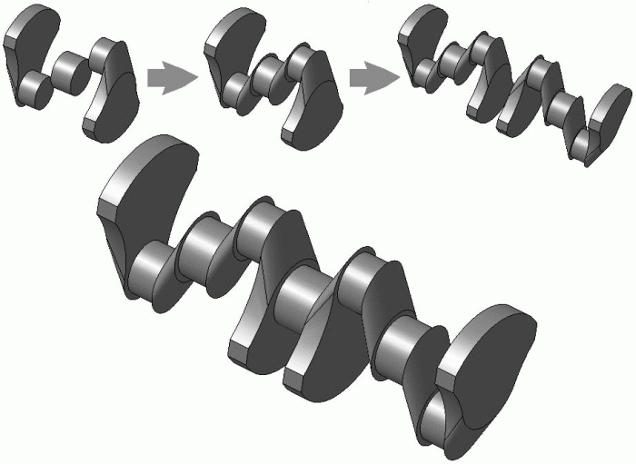

Рис. 2.2.Коленчатый вал: пример многотельного моделирования.

При выполнении большинства операций в детали в связи с появлением многотельности добавился выбор нескольких вариантов (режимов) построения:

а) при вырезании (удалении материала):

· вычитание элемента – удаление материала детали происходит внутри замкнутой поверхности, сформированной по заданному эскизу и типу операции (выдавливание, вращение и т. д.);

· пересечение элементов – удаление материала детали, находящегося снаружи поверхности, которая сформирована в результате операции;

б) при «приклеивании» (добавлении материала):

· новое тело – добавляемый трехмерный элемент формирует в детали новое твердое тело, независимо от того, пересекается он с уже существующими телами или нет. Если создаваемый элемент не имеет пересечений или касаний с существующей геометрией детали, то эта функция включается автоматически;

· объединение – добавляемый элемент соединяется с твердым телом, с которым он пересекается;

· автообъединение – при этом система автоматически объединяет в одно тело существующий и новый элементы, если они пересекаются, или формирует новое тело, если они не пересекаются.

Результат формообразующей операции выбирается на вкладке Вырезание панели свойств при удалении или Результат операции – при добавлении материала (рис. 2.3).

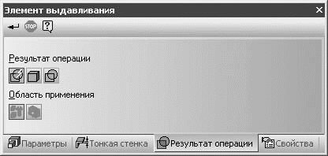

Рис. 2.3.Выбор результата операции при добавлении материала.

Очень важное понятие при многотельном моделировании – область применения операции. Представьте себе ситуацию, когда вследствие выполнения той или иной команды создаваемый элемент пересекает несколько твердых тел в модели. Какие действия предпримет система и какой результат будет у этой операции? Чтобы пользователь мог дать конкретный ответ на эти вопросы, и была реализована область применения операции. Например, если элемент выдавливания пересекает два (или более) тела, вы можете указать, с каким из этих тел объединять добавляемый элемент, объединять ли вообще или же формировать изо всех пересекающихся объектов одно твердое тело. Точно так же и при вырезании: настроив область применения операции, вы укажете, какие тела нужно «резать» (удалять часть их материала), а какие оставить нетронутыми. Другими словами, область применения операции – это набор тел, на которые распространяется действие текущей операции. Данный набор формируется простым указанием тел в окне представления модели после нажатия кнопки “Ручное указание тел” - i_385 на панели свойств.

**Примечание**

При добавлении материала к детали настраивать область применения операции можно только в режиме объединения (это естественно, так как в противном случае создается набор отдельных тел). Для операций удаления материала задать область применения операции можно всегда (конечно, если формообразующий элемент операции пересекается с другими телами модели).

Количество тел в текущей детали отображается в дереве построения в скобках справа от названия детали (рис. 2.4). При структурном отображении состава модели в дереве построения формообразующие операции, относящиеся к разным телам, показываются в отдельных группах.

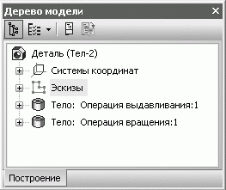

Рис. 2.4. Количество тел в детали.

Однако, наряду со многими преимуществами многотельного моделирования, способы получения нескольких тел в модели ограничены следующим.

• Каждое тело в модели детали должно быть неразрывным, из чего следует, что не допускается выполнение таких формообразующих операций, которые разделяют одно или несколько тел на части. Например, нельзя с помощью операции вырезания (или какой-либо другой) разбить тело на несколько нестыкующихся частей. Если вы точно знаете, что в вашей детали будет несколько разрозненных частей, необходимо сразу создавать их как отдельные тела.

• Нельзя перемещать тела в модели (как, например, детали в сборке), кроме как изменяя положения их эскизов.

• Невозможно копировать тела с помощью команд создания массивов. Тело, полученное в результате булевой операции или операции Зеркально отразить тело, также нельзя использовать в массивах. Более того, любые элементы тела, участвовавшего в булевой операции, также не получится размножить.

• При применении массивов в деталях с несколькими твердыми телами копируемые элементы (приклеенные или вырезанные) размещаются на том же теле, что и исходный элемент.

• При наличии пересекающихся, но разных тел в одной детали ассоциативные чертежи могут быть неправильно построены.

**Формообразующие операции (построение деталей)**

Мы уже выяснили, что КОМПАС – система твердотельного моделирования и что большинство операций по созданию моделей в ней основываются на эскизах (исключение составляют операции по созданию фаски, скругления, оболочки и т. п.). Эскиз – это обычное двухмерное изображение, размещенное на плоскости в трехмерном пространстве. В эскизе могут присутствовать любые графические элементы (примитивы), за исключением элементов оформления (обозначений) конструкторского чертежа и штриховки. Эскизом может быть как замкнутый контур или несколько контуров, так и произвольная кривая. Каждая трехмерная операция предъявляет свои требования к эскизу (например, эскиз для операции выдавливания не должен иметь самопересечений и т. п.). Об этих требованиях будет рассказываться при рассмотрении каждой отдельной команды. В дальнейшем нам постоянно придется создавать эскизы, поэтому считаю необходимым подробно описать порядок выполнения эскиза, чтобы больше не возвращаться к этому вопросу.

Последовательность построения эскиза для формообразующей операции такова.

1. Выделите в дереве построения или в окне документа плоскость, на которой планируете разместить эскиз (плоскость может быть стандартной или вспомогательной). Если в модели уже есть какое-либо тело (или тела), вы можете в качестве опорной плоскости эскиза использовать любую из его плоских граней. Выделить плоскую грань можно только в окне представления документа.

2. Нажмите кнопку Эскиз - i_387.

на панели инструментов Текущее состояние. Модель плавно изменит ориентацию таким образом, чтобы выбранная вами плоскость разместилась параллельно экрану (то есть по нормали к линии взгляда).

**Внимание!**

Возможность автоматического изменения ориентации модели при запуске команды создания эскиза появилась только в КОМПАС-3D V8. Это, конечно, маловероятно, но если у вас установлена более ранняя версия, то после нажатия кнопки Эскиз модель не сдвинется с места. В таком случае перед каждым созданием эскиза для операции вам необходимо будет вручную устанавливать ориентацию модели нормально к плоскости эскиза.

3. После запуска процесса создания эскиза компактная панель изменит свой вид. На ней будут расположены панели инструментов, свойственные как трехмерным, так и графическим документам системы КОМПАС-3D. Пользуясь командами для двухмерных построений, создайте изображение в эскизе. Для завершения создания или редактирования эскиза отожмите кнопку Эскиз. Компактная панель при этом восстановит свой прежний вид, а модель примет ту же ориентацию в пространстве, которая была до построения эскиза.

4. Эскиз останется выделенным в окне документа (подсвечен зеленым цветом), поэтому вы сразу можете вызывать нужную команду и создавать или вносить изменения в геометрию модели.

**Примечание**

Можно запустить формирование трехмерной формообразующей операции, не выходя из режима построения эскиза. Для этого необходимо всего лишь вызвать нужную команду с компактной панели (или с помощью команды меню). Система самостоятельно завершит редактирование эскиза и запустит соответствующую команду, основываясь на текущем эскизе.

Все трехмерные операции в КОМПАС-3D делятся на основные (то есть собственно формообразующие) и дополнительные. Основные операции включают команды для добавления и удаления материала детали, булевы операции, команду создания листового тела, а также команду Деталь-заготовка. Дополнительные операции представляют собой команды для реализации тех или иных конструкторских элементов на теле детали (фаски, скругления, отверстия, уклона, ребра жесткости и т. д.). В отдельную группу можно отнести команды построения массивов трехмерных элементов как в детали, так и в сборке. Есть также некоторые специфические команды, доступные только для сборки.

В соответствии с изложенной классификацией мы будем дальше рассматривать инструменты трехмерного редактора КОМПАС-3D.

Существует четыре основных подхода к формированию трехмерных формообразующих элементов в твердотельном моделировании. Эти подходы практически идентичны во всех современных системах твердотельного 3D-моделирования (есть, конечно, небольшие различия в их программной реализации, но суть остается той же). Рассмотрим их.

• Выдавливание. Форма трехмерного элемента образуется путем смещения эскиза операции (рис. 2.5, а) строго по нормали к его плоскости (рис. 2.5, б). Во время выдавливания можно задать уклон внутрь или наружу (рис. 2.5, в и г). Контур эскиза выдавливания не должен иметь самопересечений. Эскизом могут быть: один замкнутый контур, один незамкнутый контур или несколько замкнутых контуров (они не должны пересекаться между собой). Если вы формируете основание твердого тела выдавливанием и используете в эскизе несколько замкнутых контуров, то все эти контуры должны размещаться внутри одного габаритного контура, иначе вы не сможете выполнить операцию. При вырезании или добавлении материала выдавливанием замкнутые контуры могут размещаться произвольно.

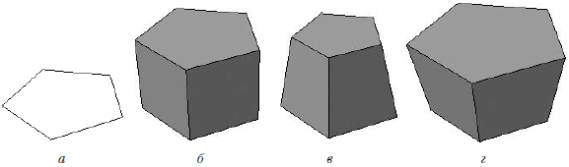

Рис. 2.5**.** Выдавливание: эскиз (а), сформированный трехмерный элемент (б), уклон внутрь (в) и уклон наружу (г).

• Вращение. Формообразующий элемент является результатом вращения эскиза (рис. 2.6, а) в пространстве вокруг произвольной оси (рис. 2.6, б). Вращение может происходить на угол 360° или меньше (рис. 2.6, в). Обратите внимание, ось вращения ни в коем случае не должна пересекать изображение эскиза!

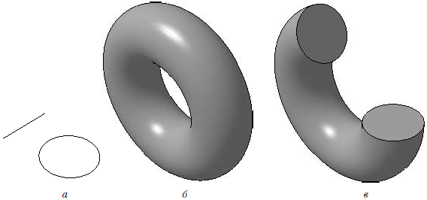

Рис. 2.6.Вращение: эскиз (а), полное вращение (б), вращение на угол меньше 360° (в).

Если контур в эскизе незамкнут, то создание тела вращения возможно в двух различных режимах: сфероид или тороид (переключение производится с помощью одноименных кнопок панели свойств). При построении сфероида конечные точки контура соединяются с осью вращения отрезками, перпендикулярными к оси, а в результате вращения получается сплошное тело. В режиме тороида перпендикулярные отрезки не создаются, а построенный трехмерный элемент принимает вид тонкостенного тела с отверстием вдоль оси вращения.

• Кинематическая операция. Поверхность элемента формируется в результате перемещения эскиза операции вдоль произвольной трехмерной кривой (рис. 2.7). Эскиз должен содержать обязательно замкнутый контур, а траектория перемещения – брать начало в плоскости эскиза. Разумеется, траектория должна не иметь разрывов.

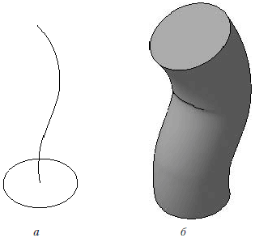

Рис. 2.7.Кинематическая операция: эскиз и траектория операции (а), трехмерный элемент (б).

• Операция по сечениям. Трехмерный элемент создается по нескольким сечениям-эскизам (рис. 2.8). Эскизов может быть сколько угодно, и они могут быть размещены в произвольно ориентированных плоскостях. Эскизы должны быть замкнутыми контурами или незамкнутыми кривыми. В последнем эскизе может размещаться точка.

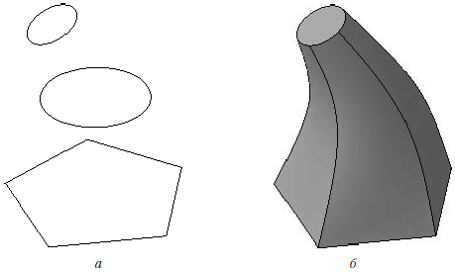

Рис. 2.8.Операция по сечениям: набор эскизов в пространстве (а), сформированный трехмерный элемент (б).

Перечисленных четырех способов обычно хватает для формирования сколь угодно сложных форм неорганического мира. Иногда, правда, бывает значительно легче сформировать объект, используя другие методы моделирования в других графических системах (речь идет о полигональном или NURBS-моделировании). Однако в 90 % случаев твердотельного инструментария достаточно для построения неживых объектов.

Все команды для построения и редактирования детали расположены на панели инструментов Редактирование детали (рис. 2.9). Для перехода к этой панели щелкните на одноименной кнопке компактной панели (разумеется, активным должен быть документ КОМПАС-Деталь).

i_394

Рис. 2.9**.** Панель инструментов Редактирование детали.

Подобно прочим панелям инструментов, панель Редактирование детали содержит как одиночные кнопки, так и группы кнопок.

Первой идет группа кнопок, позволяющих добавить материал детали (или создать основание). В нее входят следующие команды:

i_395 - Операция выдавливания;

i_396 - Операция вращения;

i_397 - Кинематическая операция;

i_398 - Операция по сечениям.

Как видите, все эти команды отвечают определенному способу построения формы твердого тела, которые были описаны выше. Как правило, с одной из этих команд начинается построение твердого тела (хоть наличие единого основания для всей детали необязательно, но для конкретного твердого тела в модели оно, конечно, должно быть).

После создания любой формообразующей операции в дереве построения добавляется новый узел со значком выполненной операции и с ее названием, а в подчиненной ветке этого узла содержится перечень эскизов, используемых в операции (рис. 2.10). Названия всех операций по умолчанию совпадают с названиями их команд, кроме того, после двоеточия к названию добавляется порядковый номер операции (операции каждого типа имеют свою нумерацию). Вы можете настроить на панели свойств имя, отображаемое в дереве, до завершения создания операции или прямо в дереве построения после того, как формообразующий элемент или эскиз создан.

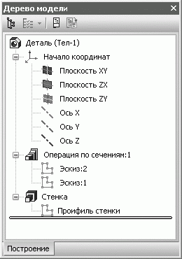

Рис. 2.10**.** Отображение последовательности операций в дереве построения модели.

Еще одной операцией, с которой нередко начинается построение детали, является Деталь-заготовка - i_400 (ее кнопка следует сразу за группой команд добавления материала). Эта команда позволяет использовать в качестве заготовки другую, ранее построенную и сохраненную деталь. После вставки детали-заготовки в новый документ вы можете продолжить построение или редактировать заготовку так же, как если бы создали основание, например, при помощи обычной операции выдавливания. Заготовка может вставляться как самостоятельный объект (кнопка Вставка без истории на панели свойств) или с поддержкой связи с файлом источником (Вставка внешней ссылкой). Во втором случае все изменения в детали-образце будут переноситься в файл на вставленную заготовку. При установленном флажке Зеркальная деталь на панели свойств деталь-заготовка будет вставлена в документ в зеркальном отображении. Кнопка Деталь-заготовка доступна, только если в детали не создано еще ни одного объекта.

За командой вставки заготовки идет группа команд удаления материала детали (команды вырезания):

i_401 - Вырезать выдавливанием;

i_402 - Вырезать вращением;

i_403 - Вырезать кинематически;

i_404 - Вырезать по сечениям.

Как и команды добавления материала, они реализуют четыре основных способа формирования геометрии твердотельных моделей. Требования к эскизам этих операций такие же, как и для добавления материала. Единственное отличие – все эти команды неактивны, если в детали нет хотя бы одной операции добавления материала (это логично – вырезать можно только из чего-то уже построенного).

Группа команд для вырезания присутствует также и в документе КОМПАС-Сборка. В сборке с их помощью можно делать сквозные вырезы, проходящие через несколько деталей сразу. Изменение в геометрии каждой из деталей в сам документ (файл) детали не передается.

Важной особенностью всех команд добавления и вырезания является возможность формирования не только сплошных трехмерных элементов, но и так называемой тонкой стенки (рис. 2.11).

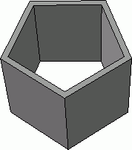

**Рис. 2.11.** Результат операции выдавливания в режиме построения тонкой стенки.

Настройка параметров тонкой стенки осуществляется на вкладке Тонкая стенка панели свойств при выполнении любой из команд добавления или удаления материала. Раскрывающийся список Тип построения тонкой стенки содержит следующие варианты:

i_406 - Нет – формообразующий элемент создается сплошным (нет тонкой стенки);

i_407 - Наружу – тонкая стенка строится наружу от контура эскиза операции;

i_408 - Внутрь – тонкая стенка строится внутрь от контура;

i_409 - Два направления – тонкая стенка строится в обоих направлениях сразу, причем толщину стенки по каждому из направлений можно задавать различной;

i_410 - Средняя плоскость – тонкая стенка строится на одинаковое расстояние (равное половине заданной толщины) в обе стороны от контура эскиза.

**Примечание**

Если в контуре эскиза для «приклеивания» или вырезания содержится незамкнутая кривая, то автоматически включается режим создания тонкой стенки, выдавленной наружу (при этом пункт Нет вообще недоступен в раскрывающемся списке Тип построения тонкой стенки).

При выполнении отдельных команд добавления или удаления материала (в частности, выдавливания и вращения) можно задавать направление операции. Оно указывает, в какую сторону относительно опорной плоскости эскиза будет происходить добавление или удаление материала. Можно выбрать одно из следующих направлений:

i_411 - Прямое направление – эскиз формообразующей перемещается в направлении нормали к поверхности эскиза (это вариант задан по умолчанию);

i_412 - Обратное направление – эскиз перемещается в противоположную от направления нормали сторону;

i_413 - Два направления – эскиз смещается в обе стороны от опорной плоскости, при необходимости на различное расстояние или угол в каждую сторону;

i_414 - Средняя плоскость – операция действует симметрично относительно плоскости эскиза, а смещение или поворот осуществляется на половину заданного расстояния или угла.

Направление выбирается (при запущенной команде выдавливания или вращения) из раскрывающегося списка Направление на вкладке Параметры панели свойств. Для удобства ориентации направление нормали к плоскости эскиза при выполнении операции указывается фантомной стрелкой. Как правило, нормаль всегда направлена наружу от тела детали. Для первого формообразующего элемента (основания) направление нормали совпадает с положительным направлением координатной оси глобальной системы координат, перпендикулярной к плоскости эскиза (то есть если эскиз лежит в плоскости XY, то направление нормали совпадет с направлением оси Z).

**Примечание**

Положение глобальной системы координат трехмерного документа вы всегда можете видеть в левом нижнем углу окна представления документа.

При выборе определенного направления в окне документа сразу изменяется фантом формообразующей операции. Фантом трехмерного элемента – это условное временное отображение изменений, которые коснутся детали при выполнении той или иной операции (рис. 2.12). Фантом трехмерного элемента всегда прозрачен, его контур отрисовывается серыми тонкими линиями. Отображение фантома всегда отвечает выбранным в данный момент настройкам текущей операции (направление и величина смещения, выполнение сплошным или тонкой стенкой и т. п.).

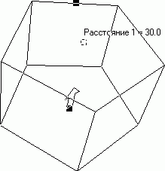

Рис. 2.12.Фантом операции выдавливания.

**Внимание!**

Не путайте направление стрелки, отображаемой при выполнении формообразующей операции, с направлением операции или фантомом операции! Стрелка всегда показывает направление нормали к эскизу булевой операции (например, того же выдавливания). Направление операции определяет, в какую сторону относительно нормали будет происходить операция – по нормали, в противоположную или в обе стороны. Стрелка также не является фантомом операции или его частью. Фантом – это изменения в форме детали вследствие проведенной операции, зависящие от направления операции и не зависящие от направления нормали.

Для других команд добавления или удаления материала направление не задается, поскольку форма трехмерных элементов, полученных в результате выполнения этих команд, однозначно определяется формой и размещением эскизов, в них входящих.

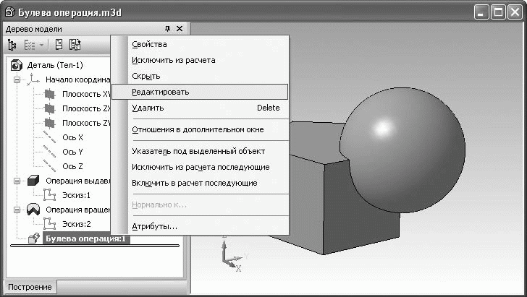

Рис. 2.13. Контекстное меню трехмерного элемента, вызванное из дерева построения.

В контекстном меню для трехмерных элементов присутствует еще несколько очень полезных команд (см. рис. 2.13).

• Удалить (или Удалить элемент в предыдущих версиях КОМПАС-3D) – удаляет трехмерный элемент из модели и дерева построения. При удалении определенного элемента из детали его эскиз (или эскизы) не удаляются, но удаляются все зависящие от него (условно подчиненные) трехмерные элементы (операции). Под условно подчиненными следует понимать такие операции, которые, хоть и являются отдельными трехмерными объектами, формируются на базе уже существующей геометрии модели и напрямую зависят от нее (являются производными). Например, если вы выполнили операцию выдавливания, после чего на пересечении граней полученного объекта создали скругления, то после удаления операции выдавливания все скругления будут также удалены!

**Внимание!**

Будьте осторожны при удалении тех или иных элементов детали – восстановить их, кроме как создав заново, будет невозможно!

• Скрыть – управляет отображением элемента детали, выбранного в дереве построения. После ее выполнения элемент будет скрыт (спрятан) в модели. Если вызывать контекстное меню для уже скрытого элемента, на месте этой команды будет команда Показать, включающая отображение объекта. Если вы скрываете какую-то часть твердого тела (одну операцию), то в модели будет спрятано все тело, в состав которого входит выбранная операция. Режим скрытия очень полезен для сложных моделей, особенно больших сборок. Скрытие отдельных элементов значительно облегчает работу с такой моделью, ее становится проще приближать, отдалять или поворачивать в окне представления.

• Отношения в дополнительном окне – команда позволяет создать дополнительное окно дерева модели и отобразить в нем объекты, являющиеся исходными и производными для объекта, выделенного в дереве.

• Указатель под выделенный объект – автоматически перемещает и устанавливает указатель, отсекающий операции построения в дереве под выделенный трехмерный элемент. Подробнее о данном указателе читайте далее.

• Исключить из расчета – исключает из расчета выбранную операцию, вследствие чего модель перестраивается так, как будто исключенной операции вообще нет в модели. Если элемент исключен, то вместо этой команды будет отображена команда Включить в расчет. При исключении трехмерного элемента из модели исключаются все его условно подчиненные элементы, однако при включении этого же элемента в структуру модели все подчиненные объекты останутся исключенными. Их придется включать вручную. Исключенные элементы отображаются в дереве построения светло-голубым цветом и помечены крестиком в левом нижнем углу.

• Исключить из расчета следующие – новая команда, позволяющая исключить из расчета детали все трехмерные формообразующие элементы, которые следуют за выделенным элементом (для которого было вызвано контекстное меню).

• Включить в расчет последующие – эта функция активирует ранее исключенные из расчета формообразующие элементы (если такие есть, конечно) во всех элементах, следующих ниже выделенного.

Как вы наверняка успели заметить, контекстное меню, вызываемое на объекте дерева построения модели, динамически изменяется в зависимости от состояния объекта. Более того, состав меню меняется даже для каждого отдельного типа объектов модели. Например, контекстное меню для эскиза будет иметь другой вид (рис. 2.14).

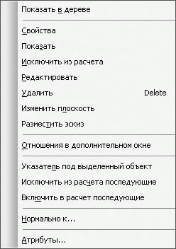

Рис. 2.14**.** Контекстное меню, вызванное в дереве построения для эскиза.

Часть команд меню для эскиза имеет схожее назначение с командами трехмерных элементов (операций): Исключить из расчета, Исключить из расчета последующие, Включить в расчет последующие, Редактировать и Показать (эскиз после выполнения трехмерной операции сразу делается скрытым, исключение составляют эскизы траектории для кинематических операций, но они, если быть точным, и не входят в состав эскизов этой операции).

При редактировании эскиза трехмерная операция, в которую он входит, а также все операции в модели, следующие за этой операцией в дереве построения, блокируются (становятся недоступными). При этом в дереве модели возле их значков появляется изображение защелкнутого замка. Данные операции нельзя ни выделять, ни изменять до тех пор, пока не будет завершено редактирование эскиза. После выхода из режима редактирования эскиза все эти операции будут перестроены с учетом изменений в эскизе.

Есть в контекстном меню эскиза (см. рис. 2.14) и некоторые особенные команды:

• Изменить плоскость – позволяет переназначить опорную плоскость эскиза, правда, при этом могут быть утеряны все параметрические связи, наложенные на эскиз;

• Разместить эскиз – дает возможность изменять размещение всего изображения эскиза в пределах его базовой плоскости (подобно изменению точки привязки вида в чертеже).

**Примечание**

При запущенной на выполнение трехмерной операции контекстное меню в дереве построения нельзя вызвать.

Еще одной из основных формообразующих операций является создание листового тела. Функции для работы с листовыми моделями мы рассмотрим позже.

Перейдем к дополнительным командам, позволяющим легко реализовать различные конструкторские элементы на теле детали. Все эти команды доступны, только если в модели уже есть построенные тела, созданные с помощью одной или нескольких основных формообразующих команд. Трехмерные элементы, созданные с использованием дополнительных операций, находятся в зависимости от основных элементов. Эта зависимость строго однонаправленная, то есть редактирование производного элемента не влияет на состояние основного, но при изменении основного элемента дополнительный также изменит свою форму.

Одними из наиболее используемых дополнительных команд являются Фаска - i_427 и Скругление - i_428 (на панели Редактирование детали они объединены в одну группу). Для этих операций не требуется создавать эскиз. Вы лишь указываете радиус скругления или катет и угол фаски, а также ребра, на месте которых необходимо сформировать указанный конструкторский элемент. Для выделения ребра в 3D-модели подведите к нему указатель мыши и, когда справа внизу от указателя появится изображение маленького отрезка, щелкните на ребре кнопкой мыши. Ребро должно подсветиться красным цветом. За один вызов команды Фаска или Скругление можно создавать фаску или скруглить сколько угодно ребер (рис. 2.15).

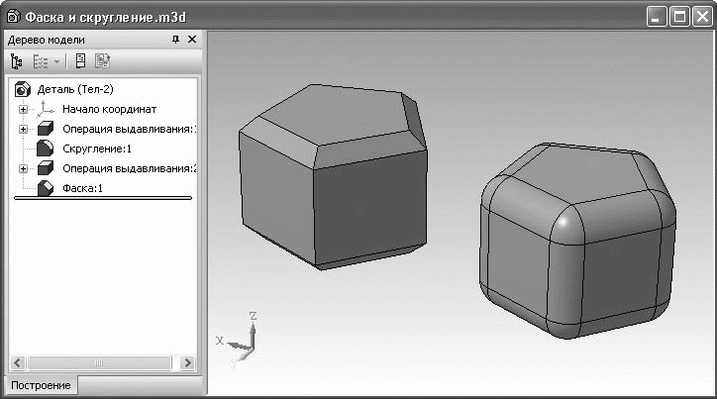

Рис. 2.15.Результат выполнения команд Фаска и Скругление.

Есть и другой способ выбора ребер для построения фаски или формирования скругления. В окне модели вы можете выбрать любую грань, тогда на всех ее ребрах будут созданы фаски или скругления указанных параметров. Выделить грань достаточно просто: подведите к ней указатель (возле указателя появится условное обозначение грани) и щелкните кнопкой мыши. Грань подсветится. Как и для большинства других трехмерных операций, создаваемые фаски или скругления сначала отображаются фантомами с характерной точкой, позволяющей прямо в окне модели редактировать их параметры.

При описании двух предыдущих команд был затронут вопрос выделения трехмерных элементов (ребер и граней) непосредственно на самой модели. Как вы уже заметили, система отслеживает, какой объект находится ближе всего к указателю мыши, и выдает своеобразную подсказку, что сейчас можно выделить. Иногда необходимо выделить объекты только какого-то одного конкретного типа, например только ребра или только вершины. В достаточно сложных моделях бывает нелегко выбрать нужный объект, так как мешают другие элементы, расположенные слишком близко. Например, при создании скругления необходимо выделять или снимать выделение только с ребер, а по короткому ребру очень сложно попасть щелчком кнопкой мыши в окне модели. Случайно щелкнув на грани (при запущенной команде Скругление), вы тем самым выделите все ее ребра, что только добавит вам лишних хлопот. Для решения этой проблемы в системе КОМПАС-3D есть возможность настройки фильтров выделения. Это можно сделать на панели инструментов Фильтры (рис. 2.16). С помощью кнопок на этой панели можно включить или выключить возможность выделения следующих объектов:

• граней;

• ребер;

• вершин;

• конструктивных плоскостей;

• конструктивных осей.

i_430

Рис. 2.16.Панель Фильтры.

По умолчанию на этой панели нажата кнопка Фильтровать все, которая позволяет выделять все трехмерные элементы модели.

Продолжим рассмотрение дополнительных формообразующих операций для детали.

Команда Отверстие - i_431 очень удобна для быстрого создания различных отверстий со сложным профилем в теле детали. Эта команда доступна, если в модели выделена плоская грань, которая автоматически становится базовой для отверстия. Для формирования отверстия необходимо задать его координаты на базовой плоскости, а главное – выбрать тип (профиль) отверстия и определить его размеры. Тип отверстия можно указать на панели Выбор отверстия (рис. 2.17) вкладки Параметры панели свойств. В библиотеке отверстий содержатся как самые простые отверстия, например под ввинчиваемые болты, так и с очень сложным профилем, включающим всевозможные канавки, буртики и пр. Выбрав тип отверстия, задав координаты его центра и размеры, нажмите кнопку Создать объект – система выполнит все построение (то есть с помощью этой команды вы избавились от необходимости самостоятельно рисовать эскиз). Редактируется построенный объект не как обычная операция вырезания, а именно как отверстие. Вы можете изменить его профиль и построить заново, при этом вам не нужно будет перерисовывать эскиз.

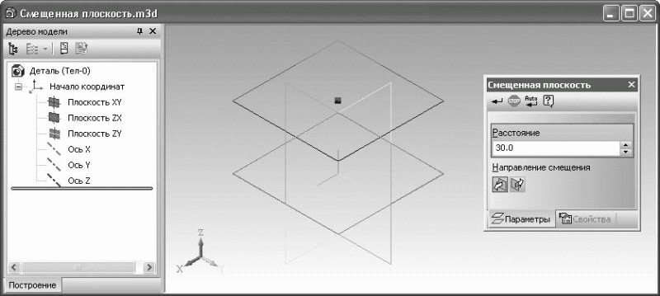

Рис. 2.17**.** Выбор типа отверстия и задание его размеров.

**Примечание**

У элемента, созданного с помощью команды Отверстие, все-таки есть эскиз (вы можете увидеть его в дереве построений, раскрыв узел операции отверстия). Однако этот эскиз содержит не изображение профиля отверстия, а всего лишь точку, обозначающую положение центра отверстия на опорной плоскости. Таким образом, редактируя этот эскиз (перемещая точку), вы изменяете положение отверстия на плоскости.

Команду Отверстие можно использовать и для сборки.

Команда Ребро жесткости - i_433 строит в детали одноименный элемент на основе эскиза, содержащего незамкнутый контур.

Еще одна из дополнительных команд – Уклон -i_434 – предназначена для придания уклона плоских граней, которые были перпендикулярны основанию (рис. 2.18). Эта команда отличается от уклона, придаваемого элементам выдавливания, следующими особенностями:

• уклон придается не всем граням относительно основания, а лишь выбранным пользователем;

• одновременно можно формировать уклон для граней, принадлежащих трехмерным элементам, которые сформированы разными формообразующими операциями;

• для операции не требуется эскиз.

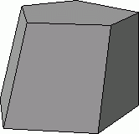

Рис. 2.18.Две грани, наклоненные к основанию с помощью команды Уклон.

Эта команда достаточно проста в применении. После ее вызова вы указываете плоскую грань – основание, после чего одну за другой – грани, которые нужно наклонить. Наконец, задаете угол уклона в поле Угол на панели свойств (выбранные грани отрисовываются фантомом в наклоненном состоянии) и подтверждаете создание уклона, нажав кнопку Создать объект.

Данная операция предназначена для придания небольших уклонов моделям деталей, которые предполагается изготовлять литьем. Таким образом, не редактируя эскизы и не искажая структуру модели, вы легко получаете нужные формовочные уклоны.

**Совет**

Если на ребрах наклоненных граней должно быть скругление, то его желательно делать уже после выполнения уклона. Операцию Уклон желательно применять на самом последнем этапе построения модели.

Используя команду Оболочка - i_436 вы сможете преобразовать твердотельную деталь в тонкостенную оболочку (рис. 2.19). При формировании оболочки вам следует лишь указать грань или грани, которые будут удалены с тела модели (на рис. 2.19 это нижняя опорная грань детали), а также задать толщину стенки.

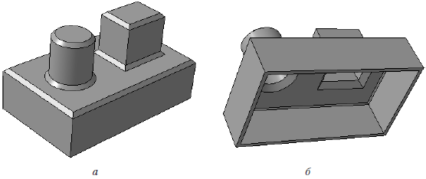

Рис. 2.19**.** Сплошная деталь (а) и результат применения команды Оболочка (б).

Команда Оболочка очень полезна при проектировании различных корпусных деталей. Значительно проще сначала создать модель, полностью заполненную материалом, заботясь только о внешней форме, а не о внутренней полости, а затем с помощью одной команды превратить ее в тонкостенную деталь.

**Совет**

Если вы планируете применять операцию Оболочка, старайтесь не перегружать модель скруглениями.

Последними среди дополнительных операций являются команды создания сечений в модели: Сечение поверхностью i_438 - (рис. 2.20, а) и Сечение по эскизу i_439 - (рис. 2.20, б). Главное отличие этих команд в том, что для первой не требует создания эскиза, а для второй он обязателен (что и следует из названия команды).

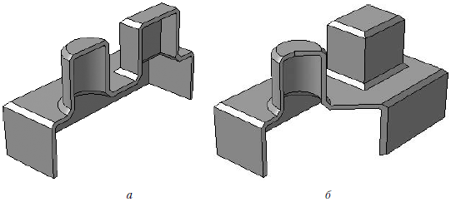

Рис. 2.20.Результаты выполнения команд создания сечений: поверхностью (а) и по эскизу (б).

При выполнении сечения поверхностью вы указываете любую поверхность в модели (грань, вспомогательную плоскость) и направление операции (прямое или обратное). Поверхность не обязательно должна быть плоской. Направление в этой операции указывает, какую часть модели вырезать, другими словами, по какую сторону от указанной поверхности рассекать модель. Чаще всего эту команду используют для рассечения детали или сборки одной из ортогональных плоскостей, просто чтобы показать внутреннее строение модели.

Сечение по эскизу применяют, когда необходимо сформировать разрез более сложного профиля. Для этого выбирают какую-либо плоскость в модели, на которой создают эскиз профиля сечения. Затем, выделив эскиз, нажимают кнопку Сечение по эскизу и, задав направление (в модели оно будет показано стрелкой), создают вырез. Эскиз сечения должен содержать незамкнутый контур, концы которого желательно размещать за краями рассекаемой части детали. Эту команду применяют как для создания разреза в модели (то есть, чтобы открыть ее внутреннее строение), так и как самостоятельный трехмерный элемент, формирующий какую-то часть геометрии модели.

**Примечание**

При выполнении команды Сечение по эскизу стрелка указывает направление вырезания материала при сечении, поскольку само вырезание происходит не перпендикулярно, а вдоль опорной плоскости эскиза. По этой причине направление нормали для команды Сечение по эскизу не имеет значения.

Как и команды вырезания и создания отверстий, обе команды построения сечений можно применять и для сборки.

Иногда после завершения редактирования эскиза или после включения в расчет ранее исключенных трехмерных операций модель отображается некорректно, а в дереве построений возле таких операций появляется восклицательный знак в красном кружке. Это свидетельствует об ошибках в трехмерных операциях. Их нельзя допускать в моделях. Ошибки бывают разными. Например, в результате перестроения одной из операций вы изменили форму модели так, что одно из отверстий (сформированных операцией вырезания) больше не пересекает тело детали, но ведь сама операция вырезания осталась в модели. Возникает ошибка, отверстие не вырезается, и вся последующая геометрия модели будет построена неправильно. Для устранения ошибок необходимо отредактировать эскиз или параметры неверной операции. Иногда достаточно изменить что-либо в построениях, предшествующих операции, в которой возникла ошибка.

Кроме того, иногда возникают диалоговые окна “Что неверно?”, которые говорят о невозможности выполнить ту или иную операцию (рис. 2.21). Появление этого окна означает, что один или несколько параметров на панели свойств заданы неверно. Такой ошибкой может быть, например, самопересечение контура операции выдавливания, отсутствие осевой линии в эскизе операции вращения, неверный эскиз операции вырезания, разделяющий тело на несколько частей, недопустимый радиус скругления и т. д. При появлении такого сообщения (в нем могут быть зафиксированы сразу несколько ошибок) завершение построения трехмерной операции невозможно.

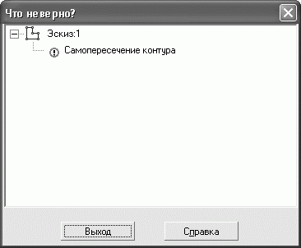

Рис. 2.21**.** Сообщение об ошибке в эскизе.

В отдельную группу следует отнести команды создания массивов элементов (хотя следует понимать, что эта классификация достаточно условна).

Для детали есть три разные команды создания массивов (на панели Редактирование детали их кнопки объединены в одну группу):

• Массив по сетке

i_442 – размещает копируемые элементы в узлах двухмерной сетки, количество копий по каждому из направлений задается отдельно. Сетка не обязательно должна быть ортогональной;

• Массив по концентрической сетке

i_443 – копии выбранных трехмерных элементов располагаются равномерно по концентрическим окружностям;

• Массив вдоль кривой

i_444 – создает одномерный массив трехмерных элементов, которые размещаются вдоль произвольной кривой.

Копировать с помощью этих команд можно не только один элемент (операцию), а сразу несколько (например, операцию выдавливания вместе со сформированными на ее гранях фасками или отверстиями). Выделять исходные объекты для копирования возможно как в окне модели, так и в дереве построения. Важно понимать, что операции создания массивов не предназначены для создания новых тел в модели, поэтому при задании параметров этих команд учитывайте, что копии трехмерного элемента должны быть приклеены (или вырезаны) к тому телу, которому принадлежит исходный элемент. Если хотя бы одна из копий выйдет за пределы своего тела, то система сообщит об ошибке и массив не будет создан.

Все три команды можно использовать и для сборки, но там они служат для копирования отдельных деталей, входящих в состав сборки.

Есть еще одна команда, предназначенная для копирования элементов модели, – Зеркальный массив - i_445.

Она служит для создания зеркального отражения выбранных элементов модели относительно плоскости или плоской грани. Как и все прочие команды формирования массивов, Зеркальный массив не может создавать новые тела. А вот команда Зеркально отразить тело - i_446 (она находится в одной группе с командой зеркального массива) позволяет получить как одно целое тело, симметрично отразив созданную его часть относительно грани или плоскости, так и два отдельных, симметричных друг другу относительно выбранной плоскости.

**Примечание**

В версиях системы, предшествующих КОМПАС-3D V8 Plus (то есть до появления многотельного моделирования), команда Зеркально отразить тело называлась Зеркально отразить. Она предназначалась только для формирования целостной детали, имеющей плоскость симметрии, путем отображения части детали относительно одной из ее граней или плоскости, которая проходит через тело детали.

Мы рассмотрели практически все команды панели инструментов Редактирование детали (конечно, это не все, что есть в КОМПАС-3D: ведь существуют еще листовые детали, поверхности, вспомогательные объекты и пр.). Остались еще две операции, доступные только в режиме редактирования детали в сборке, но о них чуть позже.

При описании формообразующих команд я специально пропустил команды для создания листового тела. Листовое тело – это деталь КОМПАС-3D, представляющая собой трехмерную модель объекта (изделия), сформированного различными операциями над заготовкой из листового металла (гибка, ковка, штамповка и т. п.). Все команды для построения листовых деталей вынесены на отдельную панель инструментов – Элементы листового тела (рис. 2.22).

i_447

Рис. 2.22. Панель инструментов Элементы листового тела.

**Вспомогательная геометрия и трехмерные кривые**

Надеюсь, вы уже хорошо освоили принцип создания трехмерных моделей в КОМПАС: все построение детали состоит из последовательного рисования эскизов и выполнения над ними (или же без них) формообразующих операций. Все вроде бы понятно, но, возможно, вас уже посещала мысль о том, что использовать ортогональные плоскости в качестве опорных явно недостаточно, а грани самой детали лишь в редких случаях могут служить подходящими базовыми плоскостями. Если вы еще не задумывались над этим вопросом, то попробуйте представить себе разработку какого-либо сложного изделия с помощью всего лишь трех ортогональных плоскостей. Это просто невозможно!

Как угодно разместить в пространстве модель плоскости для эскиза можно, используя вспомогательные объекты.

В системе КОМПАС-3D предусмотрено несколько типов вспомогательных объектов. Основные из них – конструктивные плоскости и конструктивные оси.

Конструктивные плоскости, как было отмечено, служат для определенного размещения эскиза в пространстве. Например, при помощи операции вырезания необходимо создать отверстие с осью, которая не перпендикулярна грани элемента, «приклеенного» выдавливанием. В таком случае вы не сможете использовать грань этого элемента в качестве опорной плоскости под эскиз. Для создания такого отверстия вам придется строить вспомогательную конструктивную плоскость под определенным углом, в которой и разместить эскиз.

Конструктивные оси обычно используются при создании массивов элементов, например для указания геометрической оси массива по концентрической сетке или направления в массиве по параллелограммной сетке (команда Массив по сетке) и т. п.

Команды для создания перечисленных элементов находятся на панели инструментов Вспомогательная геометрия (рис. 2.23).

i_462

Рис. 2.23.Панель Вспомогательная геометрия.

Кроме инструментов для построения плоскостей и осей на этой панели присутствует команда Линия разъема

i_463 - предназначенная для разбиения одной грани на несколько путем добавления ребер, а также группа из двух команд для создания контрольных точек трубопроводов (в книге они не рассматриваются).

Команды для построения вспомогательных осей (первая группа кнопок на панели Вспомогательная геометрия) включают следующие инструменты.

i_464 - Ось через две вершины – создает ось через две вершины, которые указываются прямо на модели (ими могут быть вершины тела модели или пространственные точки).

i_465 - Ось на пересечении плоскостей – строит ось на пересечении двух непараллельных плоскостей или плоских граней. Для построения конструктивной оси достаточно просто указать эти плоскости в дереве построения или в окне представления модели.

i_466 - Ось конической поверхности – создает ось автоматически после указания в окне модели конической или цилиндрической грани.

i_467 - Ось через ребро – строит ось, совпадающую с указанным прямолинейным ребром в модели.

**Примечание**

Если при построении любой оси на специальной панели управления нажата кнопка Автосоздание, то для подтверждения формирования оси не нужно каждый раз нажимать кнопку Создать объект. Выполнив необходимые условия конкретной команды (например, указав две плоскости для команды Ось на пересечении плоскостей или щелкнув на цилиндрической поверхности для команды Ось конической поверхности), вы сразу получите вспомогательную ось (убедиться в этом можно, просмотрев дерево построений). Не забывайте об этом, иначе вы можете сделать несколько одинаковых осей сразу, поскольку после автоматического создания выполнение текущей команды не завершается.

Вспомогательных плоскостей в системе намного больше, чем вспомогательных осей.

i_468 - Смещенная плоскость – наверное, одна из самых востребованных команд вспомогательной геометрии. Именно этим инструментом мы будем пользоваться чаще всего при построении моделей, рассматриваемых в примерах. Она предназначена для создания вспомогательной плоскости, смещенной от указанной плоскости или плоской грани на определенное расстояние. Для построения такой плоскости необходимо сначала указать базовую плоскость или грань, после чего задать величину и направление смещения (рис. 2.24). Величину и направление смещения можно указать на панели свойств или с помощью перетаскивания характерной точки.

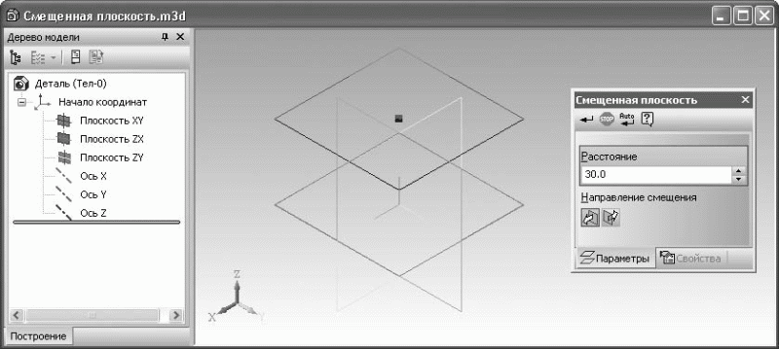

Рис. 2.24. Создание смещенной плоскости (параллельно плоскости XY).

i_470 - Плоскость через три вершины – строит плоскость по трем указанным в модели вершинам. Вершинами могут быть как концы ребер (вершины тела модели), так и трехмерные точки в пространстве.

i_471 - Плоскость под углом к другой плоскости – также часто употребляемая команда. Она позволяет строить плоскость, проходящую через прямолинейное ребро под заданным углом к базовой (указанной пользователем) плоскости.

i_472 - Плоскость через ребро и вершину – плоскость строится подобно выполненной по трем вершинам, только вместо двух вершин указывается прямолинейное ребро.

i_473 - Плоскость через вершину параллельно другой плоскости – плоскость строится через любую указанную в пространстве модели точку (трехмерную точку, вершину) и параллельно любой другой плоскости либо плоской грани.

i_474 - Плоскость через вершину перпендикулярно ребру – плоскость создается перпендикулярно прямолинейному ребру (или оси). Для ее фиксации вдоль ребра необходимо указать произвольную точку, не лежащую на ребре. Эта точка будет принадлежать создаваемой плоскости и тем самым определит ее точное размещение в пространстве.

i_475 - Нормальная плоскость – создает одну или несколько плоскостей, нормальных к цилиндрической или конической поверхности детали.

i_476 - Касательная плоскость – плоскость строится касательно к указанной цилиндрической или конической поверхности. Для точного позиционирования вспомогательной плоскости необходимо также задать плоскую грань или плоскость, нормальную к цилиндрической или конической поверхности (то есть проходящую через ее ось).

i_477 - Плоскость через ребро параллельно/перпендикулярно другому ребру – формирует вспомогательную плоскость, проходящую через первое указанное в модели ребро параллельно или перпендикулярно другому ребру. На панели свойств с помощью переключателя Положение плоскости можно задать, параллельно или перпендикулярно будет проходить плоскость. Данная вспомогательная плоскость используется редко.

i_478 - Плоскость через ребро параллельно/перпендикулярно грани – действие команды аналогично предыдущей, только плоскость размещается параллельно или перпендикулярно не ребру, а выделенной грани.

i_479 - Средняя плоскость – позволяет построить вспомогательную плоскость-биссектрису двугранного угла и иногда бывает очень полезной (рис. 2.25). Для построения такой плоскости достаточно указать две плоские грани или плоскости. Если заданные грани непараллельны, то построенная плоскость пройдет через линию их пересечения и будет размещена под одинаковым углом к каждой из них (бисекторная плоскость). В противном случае построенная плоскость будет точно посредине между двумя параллельными гранями или плоскостями.

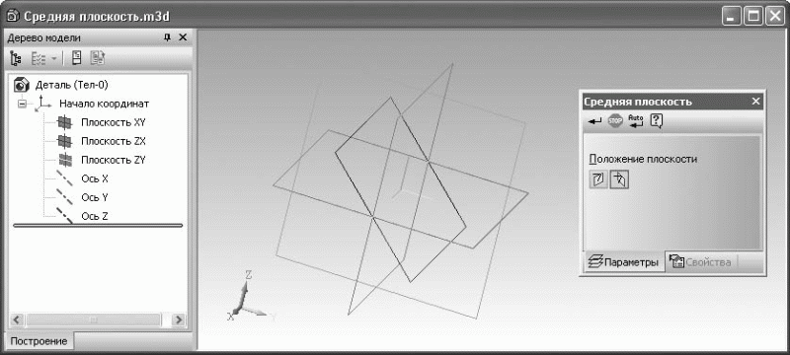

Рис. 2.25.Построение средней плоскости между двумя ортогональными плоскостями: XY и ZX.

Чаще всего из приведенных команд используются первые две и последняя, другие – значительно реже. Однако вы должны хорошо представлять себе, что предлагает система в качестве вспомогательного инструментария, поскольку в непростых ситуациях это может подсказать вам тот или иной способ построения сложной модели.

Трехмерные кривые – это тоже своего рода вспомогательные объекты. Они редко применяются самостоятельно. Как правило, они являются направляющими траекториями для кинематических операций, конструктивными осями при копировании по массиву и пр. Команды для построения трехмерных кривых находятся на панели инструментов Пространственные кривые (рис. 2.26), входящей в состав компактной панели. Панель Пространственные кривые также содержит команду для построения точки в трехмерном пространстве модели (трехмерные точки могут использоваться при построении вспомогательных осей, плоскостей и трехмерных кривых).

i_481

Рис. 2.26. Панель инструментов Пространственные кривые.

С помощью команд этой панели инструментов вы можете строить различные трехмерные кривые.

i_482 - Спираль цилиндрическая – служит для создания пространственной цилиндрической спирали. Для построения объекта необходимо указать опорную плоскость спирали (плоскость, с которой начнется построение витков спирали), задать координаты центра спирали (точку пересечения оси спирали с опорной плоскостью), а также диаметр витков. После этого необходимо указать собственно характеристики спирали. Это можно сделать, выбрав один из трех способов построения: по количеству витков и шагу; по количеству витков и высоте; по шагу витков и высоте.

Кроме того, можно задать направление построения спирали (по какую сторону от опорной плоскости) и направление навивки витков (левое или правое).

i_483 - Спираль коническая – эта кривая строится аналогично цилиндрической спирали, за исключением того, что при задании диаметра витков придется указывать или диаметр верхнего и нижнего витков, или диаметр нижнего витка и угол наклона (угла конусности) спирали.

i_484 - Ломаная – создает пространственную ломаную по точкам в модели. Отдельные сегменты ломаной можно строить перпендикулярно или параллельно объекту, указанному в окне модели.

i_485 - Сплайн – строит пространственный сплайн. Команда бывает очень полезна при моделировании прокладки трубопроводов, линий электропередач, электрических жгутов и пр.

На первый взгляд может показаться, что функций для создания пространственных кривых слишком мало, однако, поверьте, этих четырех команд достаточно, чтобы сформировать в модели даже самую сложную кривую.

Поскольку в сборке есть также формообразующие операции (вырезание, команда Отверстие, копирование по массиву), которые при выполнении также требуют применения различных вспомогательных объектов, то все перечисленные в этом разделе команды доступны и в документе КОМПАС-Сборка.

И последняя команда, о которой хочу упомянуть в этом разделе, хотя она не относится к вспомогательным, – Условное изображение резьбы

i_486 - панели Элементы оформления. Она предназначается для создания условного обозначения резьбы на валах или в отверстиях. Почему условного? Все дело в том, что любые сложные трехмерные объекты с криволинейными гранями весьма существенно «утяжеляют» (то есть замедляют работу, просмотр, редактирование документа) модель, особенно многокомпонентную сборку. К таким объектам относятся 3D-модели пружин, спиралей, изделий из проволоки со сложной конфигурацией и т. п., а также изображение резьбы. Как правило, в любой сборке крепежных элементов (болтов, винтов, гаек и пр.) отверстий под них всегда больше, чем других деталей. Представьте себе, что было бы, если бы на каждом, даже самом маленьком, болтике было трехмерное изображение резьбы. Большую сборку невозможно было бы даже вращать, не то что редактировать! Кроме того, как известно, весь крепеж стандартизирован. Никто при проектировании не изобретает новые болты с нестандартными шапочками или параметрами резьбы. Исходя из этого, можно сделать вывод, что само изображение резьбы в модели не столь важно. Тем не менее, по требованию тех же стандартов, на чертеже обязательно должно быть обозначение резьбы.

Именно поэтому в программе КОМПАС-3D (да и в других системах проектирования) было введено условное изображение резьбы, которая при моделировании отображается цилиндрическим контуром (рис. 2.27), а на ассоциативном чертеже – по всем правилам ГОСТ.

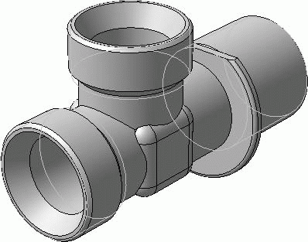

Рис. 2.27**.** Условное изображение резьбы.

**Примечание**

Другие команды панели Элементы оформления, касающиеся создания трехмерных размеров и обозначений, будут рассмотрены в конце главы на практическом примере.

**Свойства трехмерных объектов**

Все трехмерные объекты КОМПАС-3D наделены определенными свойствами. Общими для всех объектов, независимо от их типа, являются следующие свойства:

• наименование – это название трехмерного объекта (эскиза, операции, вспомогательной плоскости, детали, сборки и пр.). Наименование, которое система присваивает автоматически (например, Эскиз:1, Операция вращения:2), пользователь может изменить, обозначив принадлежность или назначение трехмерного элемента в модели. Наименование отображается в дереве построения модели возле значка каждой операции или элемента;

• видимость – это свойство управляет отображением трехмерного объекта в документе (скрытый или видимый). Переключение с невидимого на видимый режим осуществляется с помощью команд контекстного меню дерева построения: Показать и Скрыть соответственно;

• состояние – любой объект может быть включен или исключен из расчета. При исключенном из расчета элементе модель перестраивается так, как будто этого элемента вообще нет. Для управления состоянием также применяются команды контекстного меню дерева построения: Включить в расчет и Исключить из расчета;

• цвет – задает цвет объекта в модели. Это свойство недоступно только для значка начала системы координат, каждая стрелка которого имеет свой предустановленный цвет (ось X – красный, ось Y – зеленый, ось Z – синий). Цвет трехмерного объекта выбирается из раскрывающегося списка Цвет на вкладке Свойства панели свойств при создании каждого объекта. Если представленные в списке цвета вас не устраивают (в нем всего 40 цветов), вы можете воспользоваться стандартным диалоговым окном выбора цвета операционной системы Windows, в котором указать произвольный цвет. При задании цвета объекта вы также можете установить флажок Использовать цвет детали, в результате чего объект будет иметь тот же цвет, который задан для всей детали.

Полагаю, вы уже обращали внимание на еще одну команду контекстного меню, вызываемого в дереве построений, которая ранее не упоминалась в книге, – команда Свойства. С ее помощью вы получаете доступ ко всем свойствам данного объекта (как типичным – наименование, цвет и пр., так и специфическим).

У конструктивных плоскостей и осей обозначения начала системы координат модели и эскизов специфических свойств нет. У всех трехмерных операций, кроме перечисленных выше основных, есть еще особая группа свойств, существенно влияющих на отображение результатов этих операций в модели. Речь идет об оптических свойствах трехмерных элементов. Настраивать эти свойства можно на панели Оптические свойства (рис. 2.28) после выполнения команды Свойства контекстного меню (или прямо во время создания формообразующего элемента).

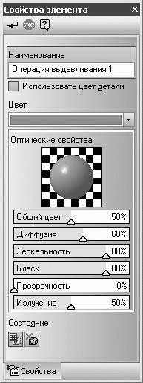

Рис. 2.28**.** Свойства трехмерного элемента на панели свойств.

**Примечание**

Панель Оптические свойства и раскрывающийся список Цвет доступны, только если на панели свойств снят флажок Использовать цвет детали. В противном случае все настройки оптических свойств конкретного объекта (операции), как и его цвет, совпадают с соответствующими настройками всей детали.

Свойства материала детали настраиваются на панели Оптические свойства с помощью ползунков (значение каждого параметра задается в процентах). При изменении одного или нескольких свойств результат сразу будет отображен на демонстрационном шаре, размещенном в верхней части панели:

• Общий цвет – задает насыщенность цвета объекта;

• Диффузия – характеризует способность материала поглощать световые лучи;

• Зеркальность – управляет отражением света от поверхности объекта (0 – поверхность полностью матовая);

• Блеск – отвечает за размеры светового блика на поверхности детали (0 – размер светового пятна максимален);

• Прозрачность – задает прозрачность материала детали (0 – материал полностью непрозрачен, 100 – «идеальное» стекло). Управление этим свойством позволяет создавать материал наподобие стекла или полупрозрачного пластика;

• Излучение – характеризует способность собственного излучения материала (0 – материал не излучает свет). Этому параметру необходимо задавать максимальное значение при моделировании лампочек, светильников и т. д.

Используя цвет и оптические свойства, вы легко можете сделать деталь разноцветной, назначая отдельным операциям разные цвета и придавая им различные оптические свойства.

Кроме описанных свойств (оптические, наименование, видимость, состояние и цвет), деталь как целостный объект имеет еще несколько специфических.

• Обозначение – конструкторское обозначение конкретной детали, принятое на данном предприятии. Заполняется на панели свойств и позже может быть передано в ассоциативный чертеж модели.

• Наименование материала – название материала детали (марка стали, сплав, тип древесины и пр.). Название материала можно выбрать из небольшого списка, предоставляемого КОМПАС, или из огромного перечня библиотеки материалов и сортаментов (конечно, если она у вас установлена). По умолчанию в качестве материала детали используется Сталь 10 ГОСТ 1050—88.

• Плотность – плотность выбранного материала (г/см3). Если вы вставляете материал из списка КОМПАС или выбираете из библиотеки материалов и сортаментов, то значение этого свойства устанавливается автоматически.

В режиме сборки (то есть после вхождения какой-либо детали в состав сборки) у детали появляются дополнительные свойства. Их можно настроить после выполнения команды Свойства контекстного меню, вызванной для компонента сборки.

• Использовать цвет сборки – этому свойству отвечает одноименный флажок на панели свойств. При установленном флажке вся деталь закрашивается цветом, заданным для всей сборки.

• Использовать цвет источника – компонент сборки получает все цветовые и оптические настройки детали-источника. Чтобы можно было использовать флажок Использовать цвет сборки, флажок Использовать цвет источника должен быть снят.

• Фиксация – данное свойство указывает, зафиксирован или нет компонент в пространстве сборки. Зафиксированный компонент прочно закреплен в пространстве: его нельзя ни переместить, ни повернуть без снятия фиксации.

Сборка имеет значительно меньше свойств: наименование, обозначение, цвет и оптические свойства. Цвет и оптические свойства сборки зачастую не имеют никакого значения, поскольку цвета компонентов сборки лучше брать с деталей-источников. Это позволит избежать лишней путаницы в многокомпонентных сборках.

3 ПРИМЕР ПОСТРОЕНИЯ 3D МОДЕЛИ

В среде КОМПАС 3D выполним твердотельную модель ступенчатого вала. Создадим новый документ и в открывшемся окне выберем «Деталь» как показано на рисунке 3.1.

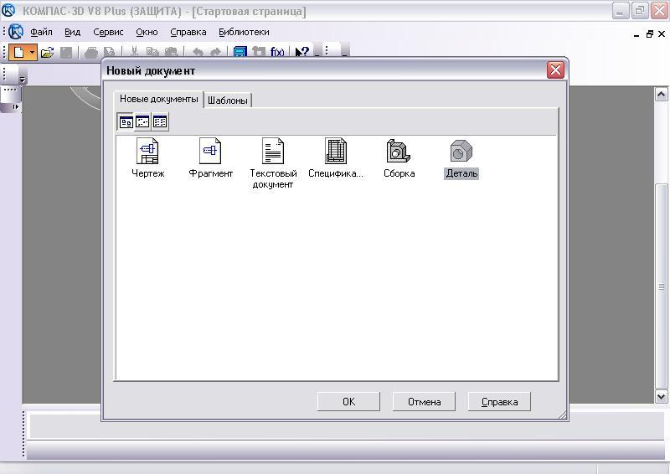

Рис. 3.1. Создание новой детали.

Далее необходимо выбрать плоскость в которой будет построена 3D модель. Выбираем плоскость ZY и нажимаем «Эскиз» как показано на рисунке 3.2.

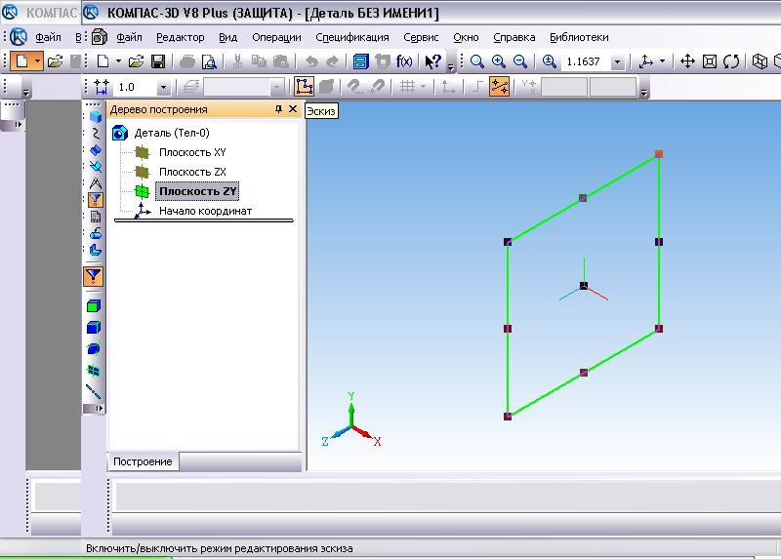

Рис. 3.2. Выбор плоскости.

Далее необходимо выполнить эскиз будущей модели. Построим эскиз согласно рисунку 3.3.

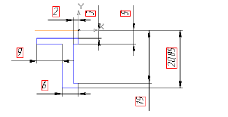

Рис. 3.3. Эскиз детали.

В нашем примере ось вращения смещена относительно контура будущего колеса, в результате при вращении контура будет образовано и посадочное отверстие. Выполненный эскиз в программе показан на рисунке 3.4.

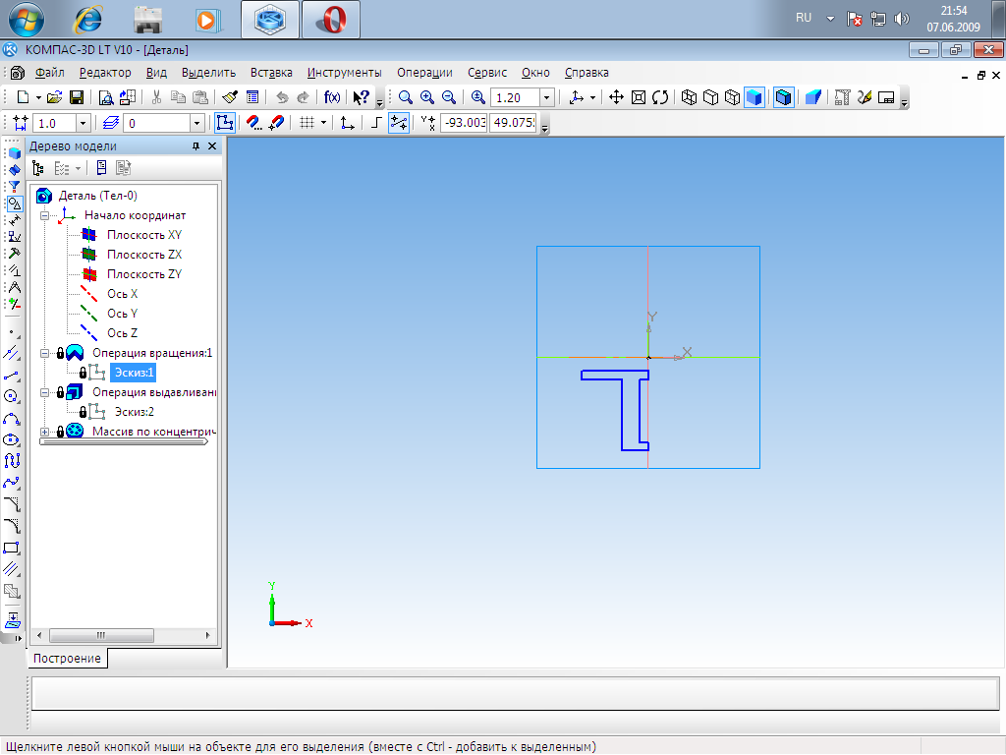

Рис. 3.4. Эскиз детали в программе Компас 3D.

Далее необходимо выйти из режима создания эскиза, отжав кнопку Эскиз.

Для создания тела вращения, необходимо выбрать команду “Операция вращения”, как показано на рисунке 3.5.



Рис. 3.5. Операция вращения.

После выполнения операции вращения получится деталь, изображенная на рисунке 3.6.

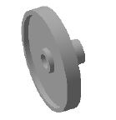

Рис. 3.6. Твердотельная модель.

**Построение ассоциативного вида чертежа детали. (2D чертежа)**

Для построения ассоциативного вида чертежа детали необходимо создать новый чертеж: “Главная панель” – “Файл” – “Cоздать” – “Чертеж”. Далее необходимо выполнить следующие команды: “Главная панель” – “Вставка” – “Вид с модели” – “Стандартный”. После этого необходимо выбрать 3D деталь и если она не открыта то добавить ее при помощи кнопки “Из файла” и нажать “разместить”. Далее необходимо разместить фантом видов на поле формата в нужном месте и щелкнуть левую кнопку мыши. Таким образом получим необходимые ассоциативные виды 3D детали.

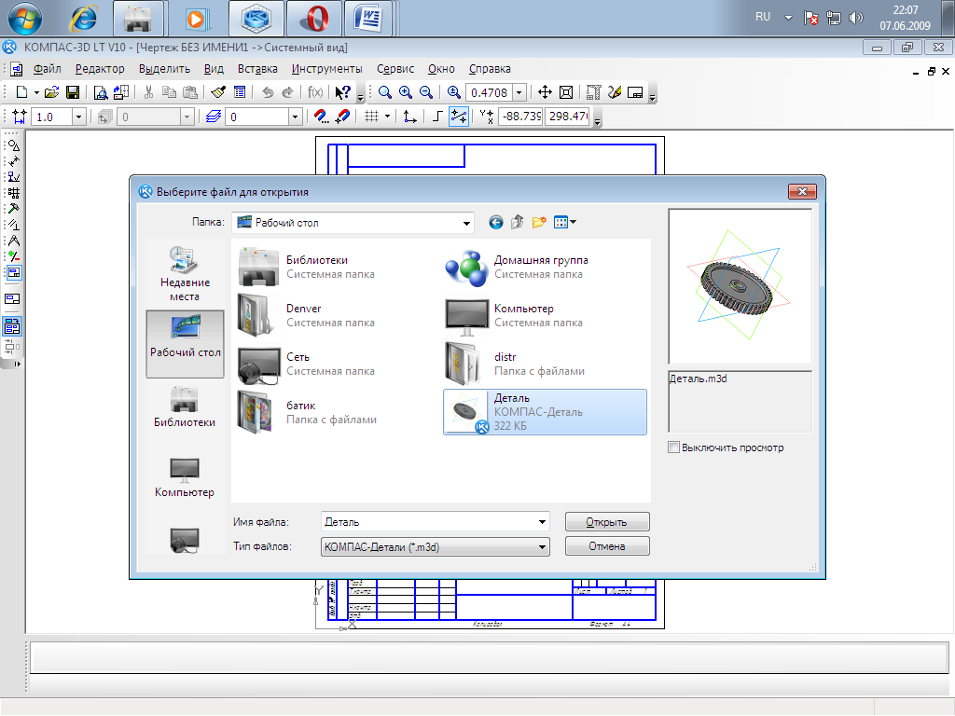

Рис. 3.7. Создание ассоциативного вида чертежа детали.

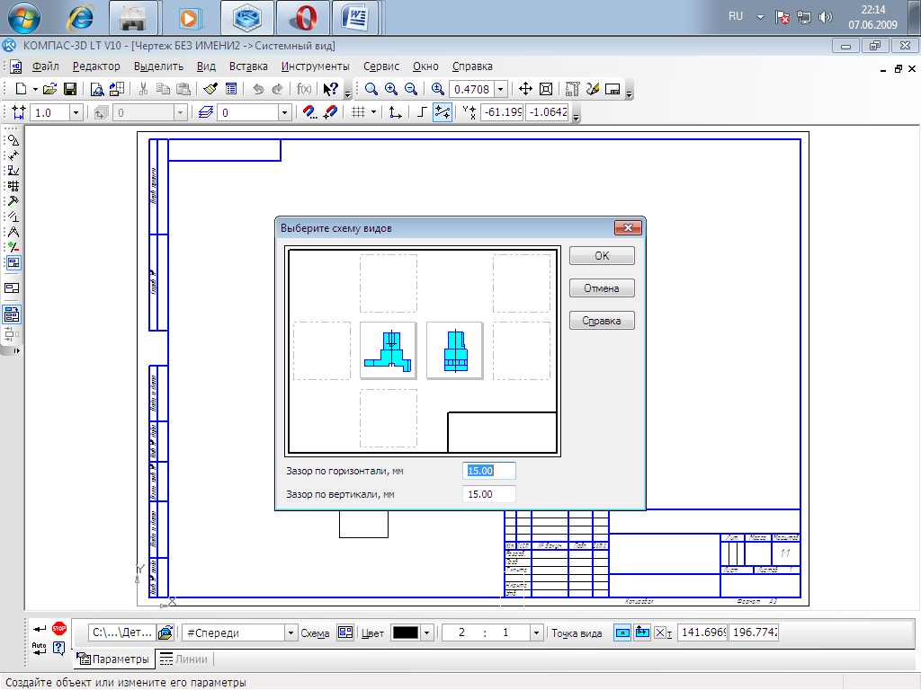

Рис. 3.8. Выбор схемы видов.

По умолчанию в качестве исходного формата (шаблона) выбран формат А4

Первый лист в соответствии с ГОСТ- 2.104-68.

Для выбора другого формата щелкните на поле самого формата (листа) правой кнопкой мыши. Во всплывающем меню щелкните левой кнопкой по пункту Параметры текущего чертежа. В появившемся диалоговом окне Параметры щелкнуть на вкладке Текущий чертеж. Щелкнуть по знаку + перед пунктом Параметры листа – далее - Формат – в правой части окна выбрать формат А3 и ориентацию Горизонтальный.

Далее можно проставить все размеры.

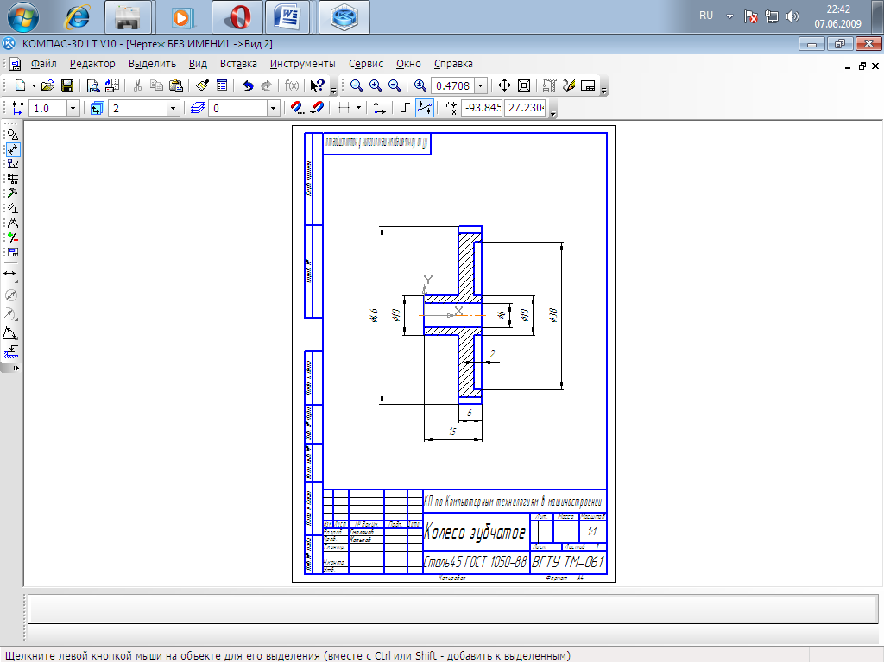

Рис. 3.9. 2D чертеж детали ”Вал”.

4 ЗАДАНИЕ К КУРСОВОЙ РАБОТЕ

Построить 3D модель детали, используя программу КОМПАС 3D в соответствии со своим вариантом (номер по списку в журнале), ассоциативные виды и расставить размеры.

Размеры неуказанных фасок 2 × 45°, радиусов – 10 мм.

Варианты заданий для построения приведены в таблицах 4.1 - 4.3.

Таблица 1 – данные для рисунка 4.1

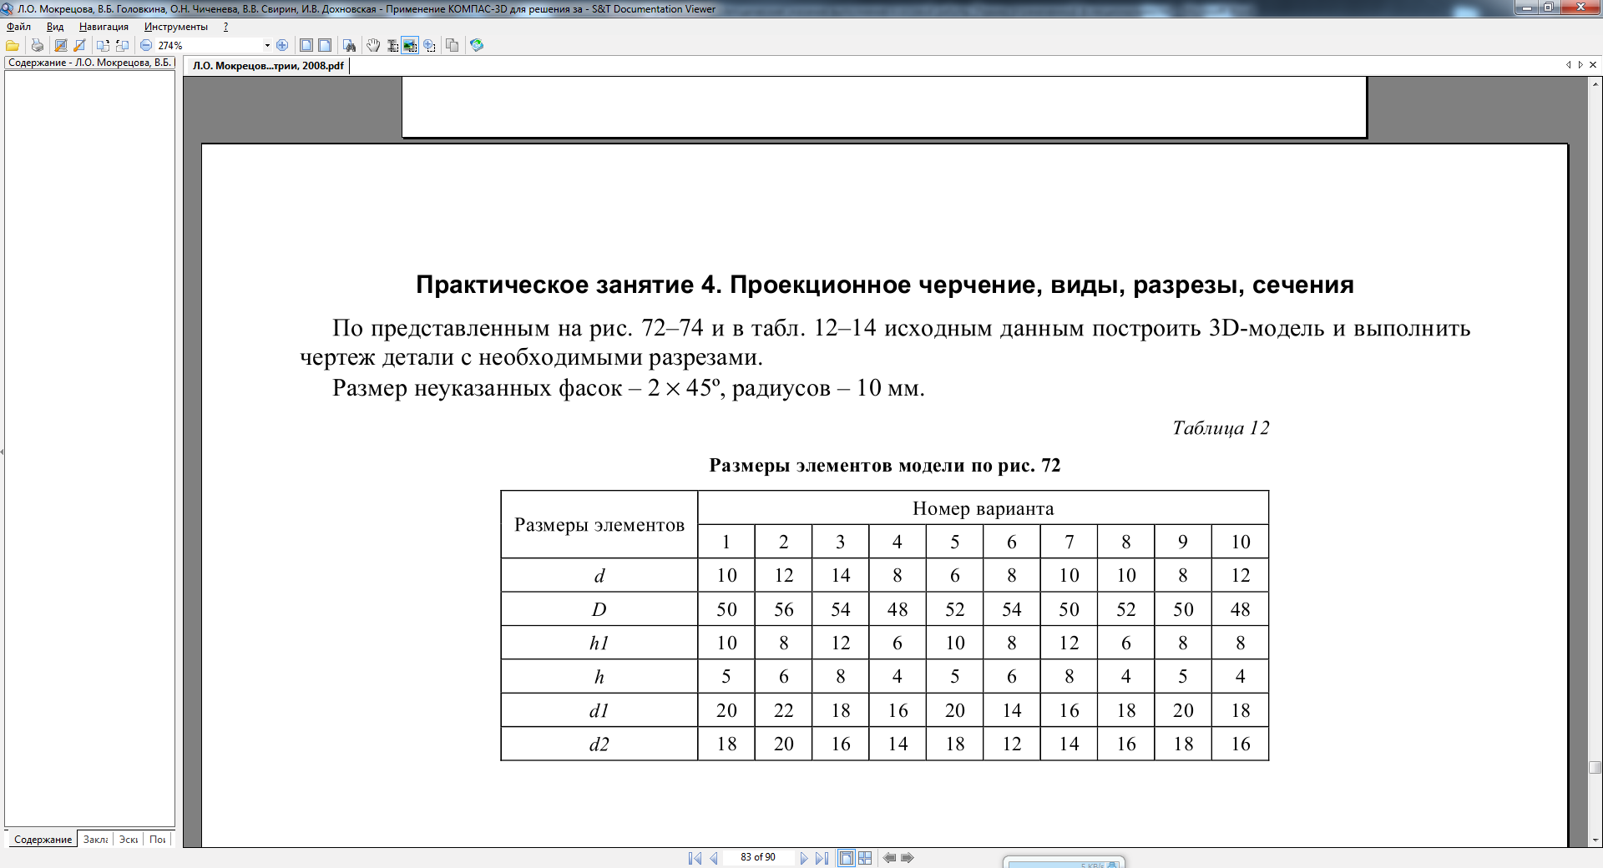

Таблица 2 – данные для рисунка 4.2

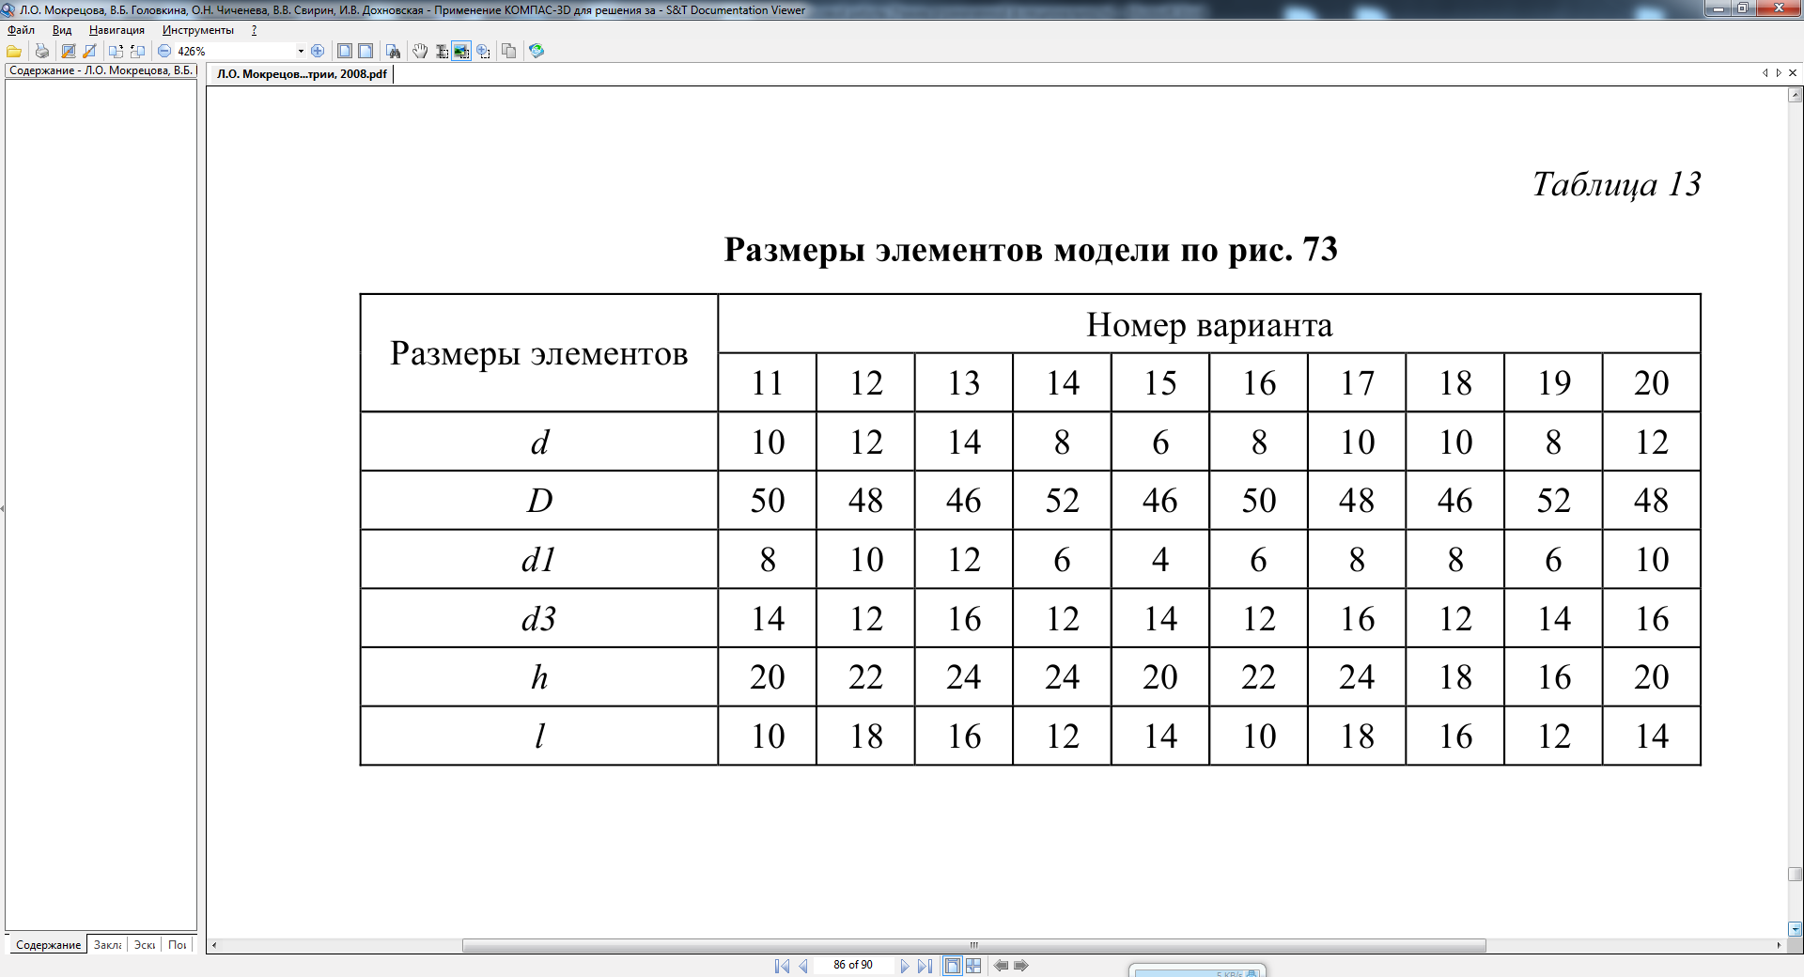

Таблица 3 – данные для рисунка 4.3

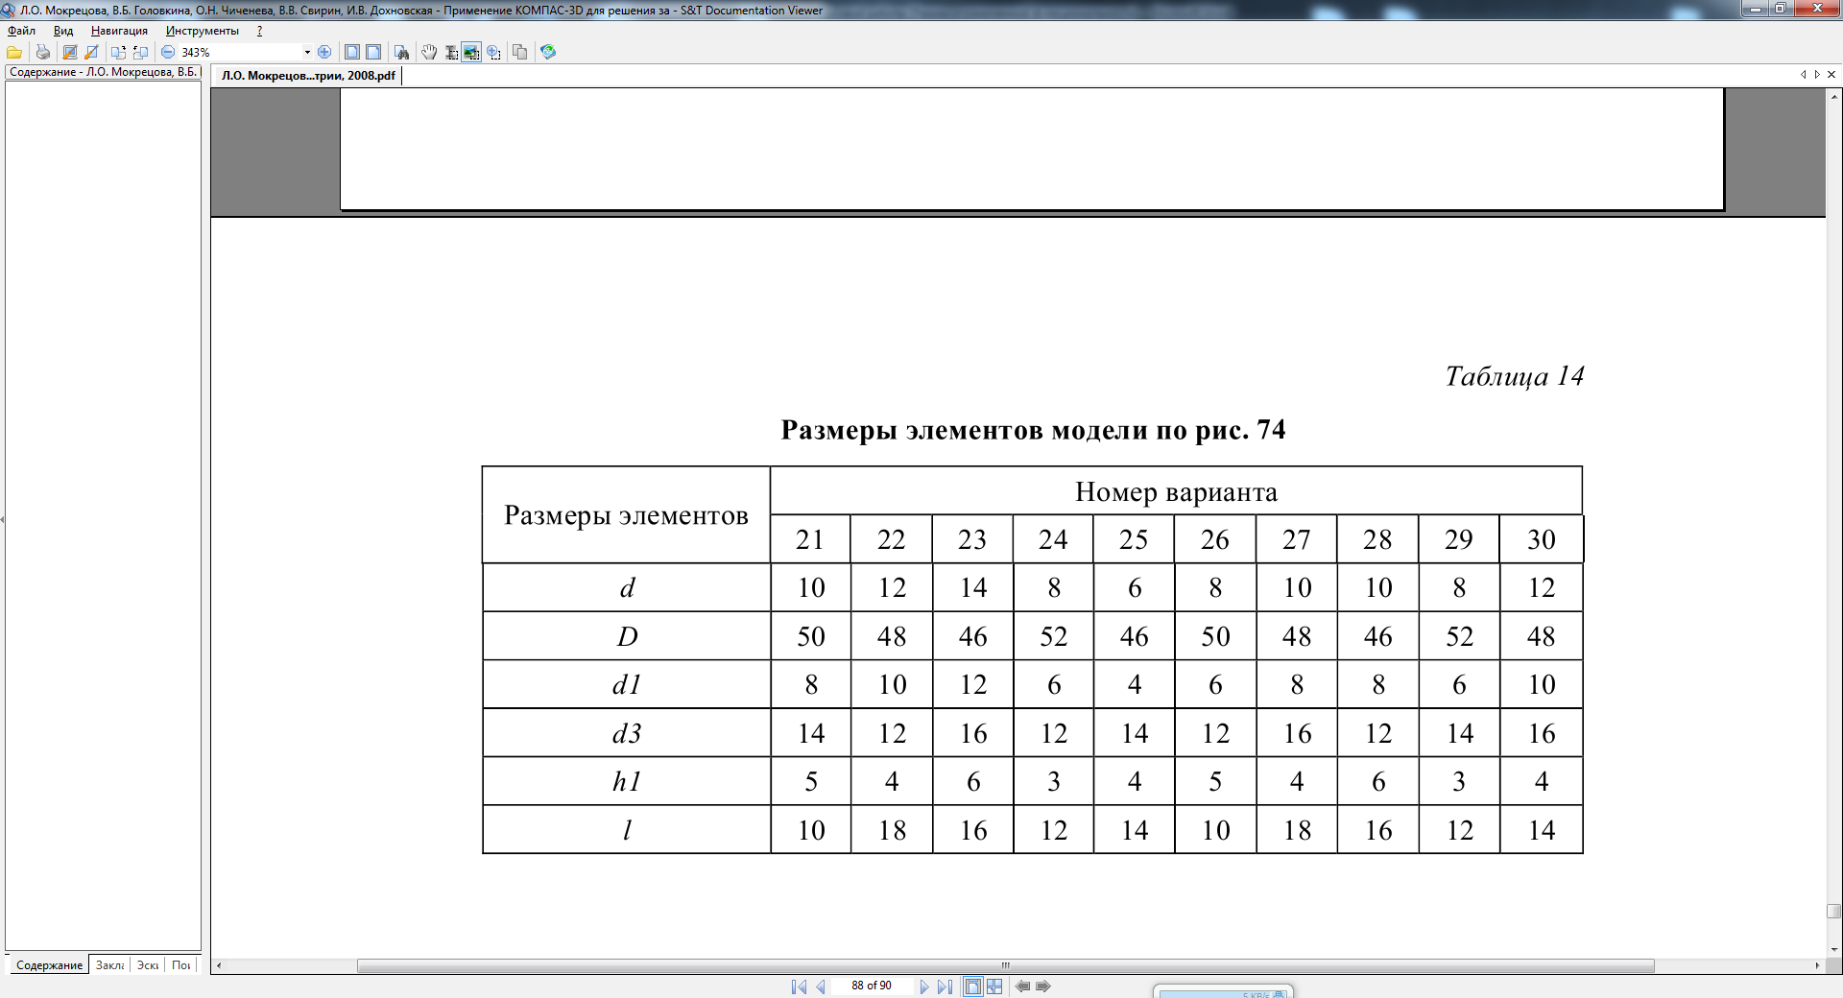

**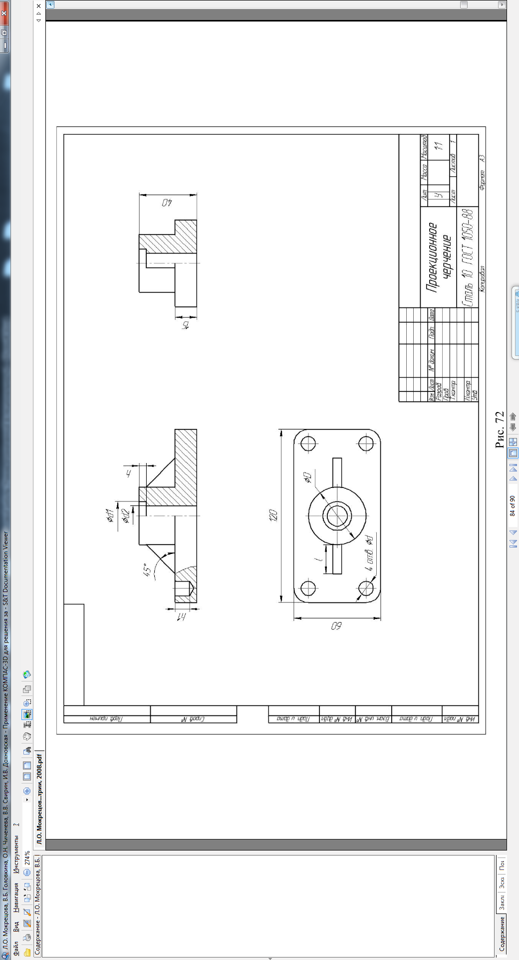**

Рис. 4.1. Чертеж детали для построения 3D модели

**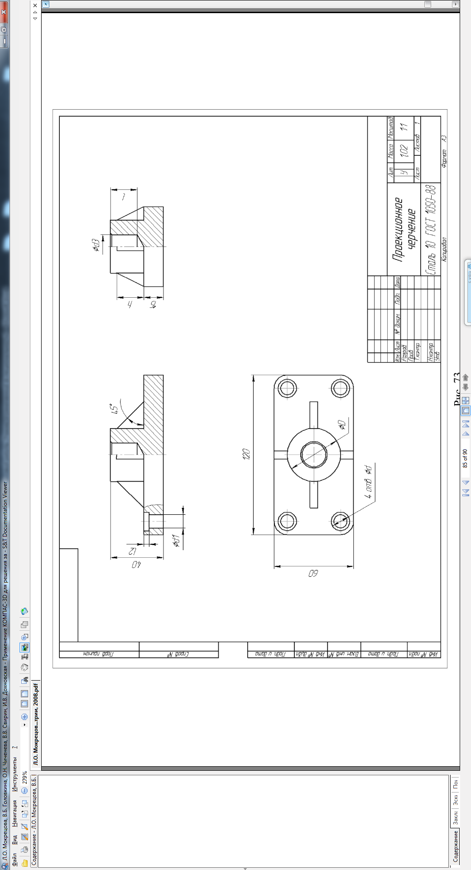**

**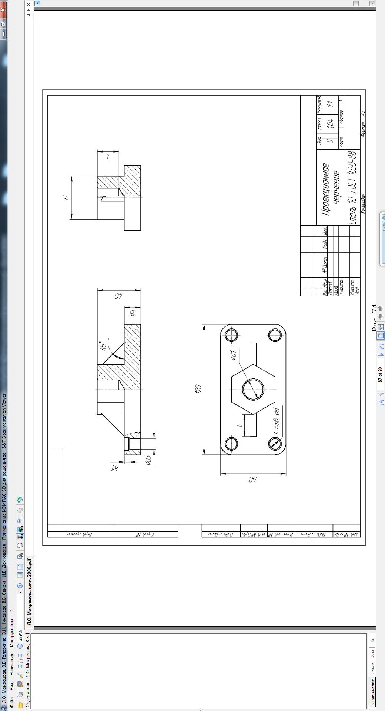**

## Рис. 4.2. Чертеж детали для построения 3D модели

В пояснительной записке необходимо раскрыть следующие вопросы:

## Рис. 4.3. Чертеж детали для построения 3D модели

- история развития информационных технологий;

- подробное описание процесса построения 3D детали с пояснениями и скриншотами;

- подробное описание процесса построения ассоциативных видов и нанесения на чертеж размеров.

5 ОФОРМЛЕНИЕ И ЗАЩИТА КУРСОВОЙ РАБОТЫ

Объем пояснительной записки таков, что дает полное представление о предмете разработки, способе работы, особенностях функционирования, но не менее 20 листов машинописного текста (без рисунков, схем и графиков) и 2 листов чертежей. Оформление записки должно соответствовать требованиям ГОСТ на оформление конструкторской документации. Текст набирается на компьютере в редакторе Word 2003-2007 для Windows. Тип шрифта Times New Roman Cyr. Размер шрифта соответствует 14 кегль, интервал 1.5.

Обозначения надписей текстового и графического материала в документах выпускных квалификационных и курсовых работ во Владимирском государственном университете

ВлГУ 280700 ХХ Х ХХ ХХ

1.Код университета

2.Код специальности

3.Порядковый номер дипломника по приказу

4.Код вида работы

5.Порядковый номер документа

6.Код документа

1. Четырехзначный буквенный код организации-разработчика.

Для выпускных квалификационных работ Владимирского государственного университета устанавливается код из букв «ВлГУ».

2. Шестизначный код специальностей. 280700 – “Техносферная безопасность”.

3. Код кафедры.

4. Порядковый номер дипломника по приказу.

Данный номер присваивается только в выпускных квалификационных работах для квали­фикаций инженер или бакалавр. Приказ на выполнение выпускной квалификационной работы должен быть выпущен по университету. Для курсовой работы это номер по журналу.

5. Код вида работы.

В данном коде виды работ обозначаются следующими цифрами:

* дипломный проект – 1;
* дипломная работа – 2;
* курсовой проект – 3;
* курсовая работа – 4.

6. Порядковый регистрационный номер.

Пояснительной записке присваивается нулевой регистрационный номер, т.е. запись имеет вид «00». Далее по порядку, начиная с регистрационного номера «01», нумеруются все документы графического материала (чертежи), а затем все листы иллюстрационного материала.

7. Код документа. Текстовый документ “Пояснительная записка” имеет код **“ПЗ”.**

Пример оформления рамки 1 листа содержания.

ххх

Листов

Лит.

Тема курсовой работы

Утверд.

Зав. кафедрой

Н. Контр.

Зав. кафедрой

Реценз.

Провер.

Руководитель

Разраб.

Фамилия И.О.

ВлГУ 280700.ХХ.Х.00.ПЗ

4

Лист

Дата

Подпись

№ докум.

Лист

Изм.

ТСБ-ХХХ

Пример оформления рамки последующих листов пояснительной записки.

ВлГУ 280700.ХХ.Х.00.ПЗ

Подп.

N° докум.

Лист.

хх

# ***Дата***

Изм

Далее по порядку, начиная с регистрационного номера «01», нумеруются все документы графического материала (чертежи), а затем все листы иллюстрационного материала.

7. Код документа.

Текстовый документ - пояснительная записка имеет код «ПЗ».

Графические документы имеют следующие коды:

* **сборочный чертеж** - **«СБ»** - документ, содержащий изображение изделия и другие дан­ные, необходимые для его сборки и контроля;
* **чертеж общего вида** - **«ВО»** - документ, определяющий конструкцию изделия, взаимо­действие его основных частей;
* **теоретический чертеж** - «ТЧ» - документ, определяющий геометрическую форму изде­лия и координаты расположения его составных частей;
* **габаритный чертеж** - **«ГЧ»** - документ, содержащий контурное изображение изделия, а также данные, необходимые для его установки на месте применения;
* **чертеж детали** - не имеет буквенного обозначения. На месте, отведенном для записи кода документа, ничего не пишется;
* **схема** - документ, на котором показаны в виде условных изображений или обозначений, составные части изделия и связи между ними.

Виды и типы схем установлены ГОСТ 2.701-78, код схемы состоит из буквы, которая обо­значает вид схемы, и цифры, которая обозначает тип схемы, например, запись «ЭЗ» обозначает - схема электрическая принципиальная; (для справки, наиболее часто встречающиеся виды схем имеют обозначения: электрические - Э, гидравлические - Г, пневматические - П, кинема­тические - К, оптические - Л, а типы схем обозначаются: структурные - 1, функциональные -2, принципиальные - 3, соединений - 4, подключения - 5, общие - 6).

Иллюстрационные листы имеют код «ДИ».

На этих листах, как правило, представляются графики, таблицы, дизайнерские решения и другие иллюстративные и справочные материалы, которые необходимы для пояснения или бо­лее наглядного представления разработанной темы.

Пример оформления рамки чертежа.



Формы и размеры записи в ДП предлагаемых обозначений должны соответствовать ГОСТ 2.104-6 «Основные надписи». На всех документах и иллюстративном графическом материале ДП должны быть выполнены рамки и штампы в соответствии с требованиями ГОСТ 2.104-68 «Основные надписи».

Пояснительная записка должна содержать следующее:

1. Титульный лист.
2. Задание на курсовую работу.
3. Содержание (не более двух листов).
4. Введение.
5. Основной текст пояснительной записки.
6. Заключение.
7. Список использованной литературы.
8. Приложения (чертеж 3D модели, чертеж ассоциативных видов с нанесенными размерами).

Чертежи выполняются в соответствии с требованиями ГОСТ. Плотность заполнения поля чертежа не менее 80%. Для защиты представляется диск с чертежами и распечатка их в формате А4.

Защита проекта проводится в последнюю неделю семестра. Процедура защиты включает в себя доклад по теме разработки перед аудиторией и комиссией. Ответы на вопросы присутствующих на защите студентов и преподавателей. Проставление оценки комиссией. В состав комиссии входят не менее трех преподавателей кафедры, ведущих родственные дисциплины.

**Список рекомендуемой литературы**

1. Кидрук М.И. КОМПАС-3D V10 на 100 %. – Питер, 2009. – 560 с.

2. Белицкая Н.В., Гетьман А.Г., Шепель В.П., Злобина В.С “Автоматизация разработки конструкторской документации в системе КОМПАС-3D V10”. Учебное пособие для студентов всех форм обучения и студентов-иностранцев теплоэнергетического факультета.. – К.: НТУУ ”КПИ”, 2011. – 165 с.

3. <http://www.ascon.ru>

4. Мокрецова, Л.О. Программное обеспечение начертательной геометрии и инженерной графики. Система твердотельного моделирования КОМПАС-3D: Учеб.-метод. пособие для самостоятельной работы / Л.О. Мокрецова, В.В. Свирин, И.В. Дохновская; Под ред. Л.О. Мокрецовой. – М.: Изд. Дом МИСиС, 2009. – 58 с.

5. Самсонов В.В. Автоматизация конструкторских работ в среде Компас 3D : учеб. пособие для студ. высш. учеб. заведений / В.В. Самсонов, Г.А. Красильникова. – 2-е изд., стер. – М.: Издательский центр «Академия», 2009. – 224 с. ISBN 978-5-7695-6206-8

6. Головкина, В.Б. Применение системы трехмернго геометрического моделирования КОМПАС-3D для решения задач по начертательной гометрии: Учеб.-метод. пособие / В.Б. Головкина, О.Н. Чиченева, В.В. Свирин, И.В. Дохновская; Под ред. Л.О. Мокрецовой. – М.: Изд. Дом МИСиС, 2008. – 91 с.

Оглавление

Аннотация……………………………….……………………………………...3

Введение...............................................................................................................4

1. История развития информационных технологий в машиностроении.......5

2. Трехмерное моделирование.........................................................................13

3. Пример построения 3D модели ...................................................................56

4. Задание к курсовой работе...........................................................................61

5. Оформление и защита курсовой работы.....................................................66

Список рекомендуемой литературы………………………….………….......71